Resolución del Pleno del Instituto de Transparencia, Acceso a la Información Pública y Protección de Datos Personales del Estado de México y Municipios, con domicilio en Metepec, Estado de México; a veinte de septiembre de dos mil veintitrés.
Vistos los expedientes formados con motivo de los recursos de revisión 00684/INFOEM/IP/RR/2023, 00686/INFOEM/IP/RR/2023 y 00687/INFOEM/IP/RR/2023 acumulados, interpuestos por XXXXXX XXX XXXXXXXXXX, quien en lo sucesivo será identificado como la parte Recurrente, en contra de las respuestas en las solicitudes de información con número de folio 00016/CUAUTIZC/IP/2023, 00015/CUAUTIZC/IP/2023 y 00014/CUAUTIZC/IP/2023, por parte del Ayuntamiento de Cuautitlán Izcalli, en lo sucesivo el Sujeto Obligado, se procede a dictar la presente resolución con base en los siguientes:
I. A N T E C E D E N T E S
1. Solicitudes de acceso a la información. El nueve de enero de dos mil veintitrés, la parte Recurrente formuló solicitudes de acceso a información pública a través del Sistema de Acceso a la Información Mexiquense (SAIMEX), en las que requirió lo siguiente:
Número de solicitud y recurso de revisión | Información requerida
00016/CUAUTIZC/IP/2023, correspondiente al Recurso de Revisión 00684/INFOEM/IP/RR/2023 | “Solicito los oficios que recibió la unidad de transparencia para dar seguimiento y atención a las observaciones realizadas por el infoem respecto a la verificación virtual oficiosa en dónde obtieron la calificación de 87.67” (Sic) (Énfasis añadido)
00015/CUAUTIZC/IP/2023, correspondiente al Recurso de Revisión 00686/INFOEM/IP/RR/2023 | “Solicito los oficios generados para dar seguimiento y atención a las observaciones realizadas por el infoem respecto a la verificación virtual oficiosa en dónde obtieron la calificación de 87.67” (Sic) (Énfasis añadido)
00014/CUAUTIZC/IP/2023, correspondiente al Recurso de Revisión 00687/INFOEM/IP/RR/2023 | “Conforme el artículo 12 de la Ley de transparencia y acceso a la información pública del estado de México y municipios, solicito los oficios y acuerdos recibidos por el infoem respecto de la verificación virtual oficiosa del año 2022 en dónde obtieron la calificación de 87.67” (Sic) (Énfasis añadido)
Modalidad elegida para la entrega de la información: a través del SAIMEX
2. Prórrogas. El treinta de enero de dos mil veintitrés, el Sujeto Obligado notificó a la parte solicitante las prórrogas para atender sus solicitudes de información, medularmente en los siguientes términos:
“Con fundamento en el artículo 163 de la Ley de Transparencia y Acceso a la Información Pública del Estado de México y Municipios, se le hace de su conocimiento que el plazo de 15 días hábiles para atender su solicitud de información ha sido prorrogado por 7 días en virtud de las siguientes razones:
Con fundamento en los artículos 4, 23 fracción IV, 24 último párrafo, 53 fracción VI, 59, 160, 163 segundo párrafo y demás relativos de la Ley de Transparencia y Acceso a la Información Pública del Estado de México y Municipios, me permito hacer de su conocimiento, que una vez que fue turnada al área competente de dar trámite y contestación a su solicitud, se le hace de su conocimiento que el plazo de 15 días hábiles para atender su solicitud de información la Coordinación de Transparencia, ha sido prorrogado por 7 días en virtud de la siguiente razón; “Toda vez que se está realizando la búsqueda de la información, para en su caso, y de ser procedente sea presentado acuerdo de clasificación de la información o en su caso realizar la declaratoria de inexistencia.” SIC Por lo anteriormente expuesto y con fundamento en el artículo 163 párrafo segundo de la Ley de Transparencia y Acceso a la Información Pública del Estado de México y Municipios, pido se sirva tenerse por notificado en tiempo y forma la ampliación el término de su solicitud de información número 00016/CUAUTIZC/IP/2023
MTRA. MARÍA ISABEL CISNEROS MÁRQUEZ
Responsable de la Unidad de Transparencia”
Archivos electrónicos:
“AMPLIACIÓN - 14_rotated.pdf”, “AMPLIACIÓN - 15_rotated.pdf” y “AMPLIACIÓN - 16_rotated.pdf”: Documento signado por el Comité de Transparencia mediante el cual hacen valer la ampliación de plazo hasta por siete días hábiles, toda vez que se está realizando la búsqueda de la información.
3. Respuestas. El ocho de febrero de dos mil veintitrés, el Sujeto Obligado notificó a la parte Recurrente, en la totalidad de los expedientes, las respuestas a sus solicitudes en los términos siguientes:
Número de solicitud | Respuesta
00016/CUAUTIZC/IP/2023, correspondiente al Recurso de Revisión 00684/INFOEM/IP/RR/2023 | En respuesta a la solicitud recibida, nos permitimos hacer de su conocimiento que con fundamento en el artículo 53, Fracciones: II, V y VI de la Ley de Transparencia y Acceso a la Información Pública del Estado de México y Municipios, le contestamos que:  Por medio del presente y con fundamento en los artículos 3, 11, 40, 41, 46, 53 fracciones II, V y VI y demás relativos y aplicables de la Ley de Transparencia y Acceso a la Información Pública del Estado de México y Municipios, así como el numeral TREINTA Y OCHO inciso d), de sus Lineamientos para la recepción, trámite y resolución de las solicitudes de acceso a la información, así como de los Recursos de Revisión que deberán de observar los Sujetos Obligados por la Ley de Transparencia y Acceso a la Información Pública del Estado de México y Municipios; ANEXO EL OFICIO DE RESPUESTA QUE A SU SOLICITUD LE ENTREGA LA COORDINACIÓN DE TRANSPARENCIA: 1.- “En atención a la solicitud recibida bajo el folio 00016/CUAUTIZC/IP/2023 y cumpliendo con el requerimiento en el Sistema de Acceso a la Información Pública, donde solicita la siguiente información: “Solicito los oficios que recibió la unidad de transparencia para dar seguimiento y atención a las observaciones realizadas por el infoem respecto a la verificación virtual oficiosa en dónde obtieron la calificación de 87.67” (SIC) Con fundamento en el artículo 140 fracción VI de la Ley de Transparencia y Acceso a la Información Pública del Estado de México y Municipios, le informo que, toda la información relacionada con la verificación virtual oficiosa 2022 realizada a la plataforma IPOMEX por parte de la Dirección General Jurídica y de Verificación del Instituto de Transparencia, Acceso a la Información Pública y Protección de Datos Personales del Estado de México y Municipios (INFOEM), se encuentra clasificada como reservada, ya que la entrega-recepción está observada en Contraloría Municipal por falta de información a la página de IPOMEX entre otras circunstancias; asimismo, se amplió con denuncia la misma, por la falta de información del año 2017 y anteriores, y 2018 y posteriores debido a la falta de cumplimiento a la captura. Mediante oficio número PM/CUT/0428/2022 se tuvo a bien observar la entrega-recepción, efectuada el día 3 de enero, además del oficio número PM/CUT/0540/2022 donde se amplían las observaciones a la entrega-recepción de mérito, aunado al oficio número PM/CUT/0011/2023 mismo que solicita se dé inicio al PROCEDIMIENTO DE DENUNCIA POR FALTA DE INFORMACIÓN, ante quien o quienes resulten responsables de la anterior administración Pública Municipal periodo 2019-2021 por falta de información en el portal IPOMEX. Lo anterior, bajo acuerdo número CTM/CUT/SE005/005/AR/2023, aprobado en la Quinta Sesión Extraordinaria del Comité de Transparencia de este Sujeto Obligado.” SIC De lo anteriormente expuesto y fundado a Usted, en términos de los artículos 11, 41, 46 y demás aplicables de la Ley de Transparencia y Acceso a la Información Pública del Estado de México y Municipios, a Usted pido se sirva tener a esta Coordinación de Transparencia por notificada en tiempo y forma la contestación a su solicitud de acceso a la información para los efectos legales correspondientes, a través del sistema denominado SAIMEX.  ATENTAMENTE  MTRA. MARÍA ISABEL CISNEROS MÁRQUEZ  Archivos adjuntos:  “RESPUESTA 16.pdf”: Documento de nueve fojas mediante el cual refiere que con fundamento en el artículo 140 fracción VI de la Ley de Transparencia y Acceso a la Información Pública del Estado de México y Municipios, toda la información relacionada con la verificación virtual oficiosa 2022, realizada a la plataforma IPOMEX por parte de la Dirección General Jurídica y de Verificación del Instituto de Transparencia, Acceso a la Información Pública y Protección de Datos Personales del Estado de México y Municipios (INFOEM), se encuentra clasificada como reservada, ya que la entrega-recepción está observada en Contraloría Municipal por falta de la información a la página IPOMEX entre otras circunstancias; asimismo, se amplió con denuncia la misma, por la falta de información del año 2017 y anteriores y 2018 y posteriores debido a la falta de cumplimiento de la captura.  Dicha reserva encuentra sustento bajo el acuerdo número CTM/CUT/SE005/005/AR/2023, aprobado en la Quinta Sesión Extraordinaria del Comité de Transparencia, es de precisar que adjuntan dicha acta.
00015/CUAUTIZC/IP/2023, correspondiente al Recurso de Revisión 00686/INFOEM/IP/RR/2023 | En respuesta a la solicitud recibida, nos permitimos hacer de su conocimiento que con fundamento en el artículo 53, Fracciones: II, V y VI de la Ley de Transparencia y Acceso a la Información Pública del Estado de México y Municipios, le contestamos que:  Por medio del presente y con fundamento en los artículos 3, 11, 40, 41, 46, 53 fracciones II, V y VI y demás relativos y aplicables de la Ley de Transparencia y Acceso a la Información Pública del Estado de México y Municipios, así como el numeral TREINTA Y OCHO inciso d), de sus Lineamientos para la recepción, trámite y resolución de las solicitudes de acceso a la información, así como de los Recursos de Revisión que deberán de observar los Sujetos Obligados por la Ley de Transparencia y Acceso a la Información Pública del Estado de México y Municipios; ANEXO EL OFICIO DE RESPUESTA QUE A SU SOLICITUD LE ENTREGA LA COORDINACIÓN DE TRANSPARENCIA: 1.- “En atención a la solicitud recibida bajo el folio 00015/CUAUTIZC/IP/2023 y cumpliendo con el requerimiento en el Sistema de Acceso a la Información Pública, donde solicita la siguiente información: “Solicito los oficios generados para dar seguimiento y atención a las observaciones realizadas por el infoem respecto a la verificación virtual oficiosa en dónde obtieron la calificación de 87.67” (SIC) Con fundamento en el artículo 140 fracción VI de la Ley de Transparencia y Acceso a la Información Pública del Estado de México y Municipios, le informo que, toda la información relacionada con la verificación virtual oficiosa 2022 realizada a la plataforma IPOMEX por parte de la Dirección General Jurídica y de Verificación del Instituto de Transparencia, Acceso a la Información Pública y Protección de Datos Personales del Estado de México y Municipios (INFOEM), se encuentra clasificada como reservada, ya que la entrega-recepción está observada en Contraloría Municipal por falta de información a la página de IPOMEX entre otras circunstancias; asimismo, se amplió con denuncia la misma, por la falta de información del año 2017 y anteriores, y 2018 y posteriores debido a la falta de cumplimiento a la captura. Mediante oficio número PM/CUT/0428/2022 se tuvo a bien observar la entrega-recepción, efectuada el día 3 de enero, además del oficio número PM/CUT/0540/2022 donde se amplían las observaciones a la entrega-recepción de mérito, aunado al oficio número PM/CUT/0011/2023 mismo que solicita se dé inicio al PROCEDIMIENTO DE DENUNCIA POR FALTA DE INFORMACIÓN, ante quien o quienes resulten responsables de la anterior administración Pública Municipal periodo 2019-2021 por falta de información en el portal IPOMEX. Lo anterior, bajo acuerdo número CTM/CUT/SE005/005/AR/2023, aprobado en la Quinta Sesión Extraordinaria del Comité de Transparencia de este Sujeto Obligado.” SIC De lo anteriormente expuesto y fundado a Usted, en términos de los artículos 11, 41, 46 y demás aplicables de la Ley de Transparencia y Acceso a la Información Pública del Estado de México y Municipios, a Usted pido se sirva tener a esta Coordinación de Transparencia por notificada en tiempo y forma la contestación a su solicitud de acceso a la información para los efectos legales correspondientes, a través del sistema denominado SAIMEX.  ATENTAMENTE  MTRA. MARÍA ISABEL CISNEROS MÁRQUEZ  Archivos adjuntos:  “RESPUESTA 15.pdf”: Documento de nueve fojas mediante el cual refiere que con fundamento en el artículo 140 fracción VI de la Ley de Transparencia y Acceso a la Información Pública del Estado de México y Municipios, toda la información relacionada con la verificación virtual oficiosa 2022, realizada a la plataforma IPOMEX por parte de la Dirección General Jurídica y de Verificación del Instituto de Transparencia, Acceso a la Información Pública y Protección de Datos Personales del Estado de México y Municipios (INFOEM), se encuentra clasificada como reservada, ya que la entrega-recepción está observada en Contraloría Municipal por falta de la información a la página IPOMEX entre otras circunstancias; asimismo, se amplió con denuncia la misma, por la falta de información del año 2017 y anteriores y 2018 y posteriores debido a la falta de cumplimiento de la captura.  Dicha reserva encuentra sustento bajo el acuerdo número CTM/CUT/SE005/005/AR/2023, aprobado en la Quinta Sesión Extraordinaria del Comité de Transparencia, es de precisar que adjuntan dicha acta.
00014/CUAUTIZC/IP/2023, correspondiente al Recurso de Revisión 00687/INFOEM/IP/RR/2023 | En respuesta a la solicitud recibida, nos permitimos hacer de su conocimiento que con fundamento en el artículo 53, Fracciones: II, V y VI de la Ley de Transparencia y Acceso a la Información Pública del Estado de México y Municipios, le contestamos que:  Por medio del presente y con fundamento en los artículos 3, 11, 40, 41, 46, 53 fracciones II, V y VI y demás relativos y aplicables de la Ley de Transparencia y Acceso a la Información Pública del Estado de México y Municipios, así como el numeral TREINTA Y OCHO inciso d), de sus Lineamientos para la recepción, trámite y resolución de las solicitudes de acceso a la información, así como de los Recursos de Revisión que deberán de observar los Sujetos Obligados por la Ley de Transparencia y Acceso a la Información Pública del Estado de México y Municipios; ANEXO EL OFICIO DE RESPUESTA QUE A SU SOLICITUD LE ENTREGA LA COORDINACIÓN DE TRANSPARENCIA: 1.- “En atención a la solicitud recibida bajo el folio 00014/CUAUTIZC/IP/2023 y cumpliendo con el requerimiento en el Sistema de Acceso a la Información Pública, donde solicita la siguiente información: “Conforme el artículo 12 de la Ley de transparencia y acceso a la información pública del estado de México y municipios, solicito los oficios y acuerdos recibidos por el infoem respecto de la verificación virtual oficiosa del año 2022 en dónde obtieron la calificación de 87.67” (SIC) Con fundamento en el artículo 140 fracción VI de la Ley de Transparencia y Acceso a la Información Pública del Estado de México y Municipios, le informo que, toda la información relacionada con la verificación virtual oficiosa 2022 realizada a la plataforma IPOMEX por parte de la Dirección General Jurídica y de Verificación del Instituto de Transparencia, Acceso a la Información Pública y Protección de Datos Personales del Estado de México y Municipios (INFOEM), se encuentra clasificada como reservada, ya que la entrega-recepción está observada en Contraloría Municipal por falta de información a la página de IPOMEX entre otras circunstancias; asimismo, se amplió con denuncia la misma, por la falta de información del año 2017 y anteriores, y 2018 y posteriores debido a la falta de cumplimiento a la captura. Mediante oficio número PM/CUT/0428/2022 se tuvo a bien observar la entrega-recepción, efectuada el día 3 de enero, además del oficio número PM/CUT/0540/2022 donde se amplían las observaciones a la entrega-recepción de mérito, aunado al oficio número PM/CUT/0011/2023 mismo que solicita se dé inicio al PROCEDIMIENTO DE DENUNCIA POR FALTA DE INFORMACIÓN, ante quien o quienes resulten responsables de la anterior administración Pública Municipal periodo 2019-2021 por falta de información en el portal IPOMEX. Lo anterior, bajo acuerdo número CTM/CUT/SE005/005/AR/2023, aprobado en la Quinta Sesión Extraordinaria del Comité de Transparencia de este Sujeto Obligado.” SIC De lo anteriormente expuesto y fundado a Usted, en términos de los artículos 11, 41, 46 y demás aplicables de la Ley de Transparencia y Acceso a la Información Pública del Estado de México y Municipios, a Usted pido se sirva tener a esta Coordinación de Transparencia por notificada en tiempo y forma la contestación a su solicitud de acceso a la información para los efectos legales correspondientes, a través del sistema denominado SAIMEX.  ATENTAMENTE  MTRA. MARÍA ISABEL CISNEROS MÁRQUEZ  Archivos adjuntos:  “RESPUESTA 14.pdf”: “RESPUESTA 15.pdf”: Documento de nueve fojas mediante el cual refiere que con fundamento en el artículo 140 fracción VI de la Ley de Transparencia y Acceso a la Información Pública del Estado de México y Municipios, toda la información relacionada con la verificación virtual oficiosa 2022, realizada a la plataforma IPOMEX por parte de la Dirección General Jurídica y de Verificación del Instituto de Transparencia, Acceso a la Información Pública y Protección de Datos Personales del Estado de México y Municipios (INFOEM), se encuentra clasificada como reservada, ya que la entrega-recepción está observada en Contraloría Municipal por falta de la información a la página IPOMEX entre otras circunstancias; asimismo, se amplió con denuncia la misma, por la falta de información del año 2017 y anteriores y 2018 y posteriores debido a la falta de cumplimiento de la captura.  Dicha reserva encuentra sustento bajo el acuerdo número CTM/CUT/SE005/005/AR/2023, aprobado en la Quinta Sesión Extraordinaria del Comité de Transparencia, es de precisar que adjuntan dicha acta.
4. Interposición de los recursos de revisión. El diez de febrero de dos mil veintitrés, la parte Recurrente, inconforme con las respuestas, interpuso los recursos de revisión que nos ocupan, expresando lo siguiente:
Recurso de Revisión | Acto impugnado | Motivos de inconformidad
00684/INFOEM/IP/RR/2023 | Respuesta | Reservan sin fundamentos algo que es público
00686/INFOEM/IP/RR/2023 | Totalidad de la respuesta | Clasifican algo que debe ser público por ley
00687/INFOEM/IP/RR/2023 | Respuesta que envian | No mandan lo solicitado
5. Turno. De conformidad con el artículo 185 fracción I de la Ley Transparencia y Acceso a la Información Pública, los recursos de revisión fueron turnados de la siguiente manera a efecto de presentar al Pleno los proyectos de resolución correspondientes:
Recurso de Revisión | Comisionada/o
00684/INFOEM/IP/RR/2023 | Comisionada Guadalupe Ramírez Peña
00686/INFOEM/IP/RR/2023 | Comisionado Luis Gustavo Parra Noriega
00687/INFOEM/IP/RR/2023 | Comisionada Sharon Cristina Morales Martínez
6. Admisiones. Los días trece, catorce y quince de febrero de dos mil veintitrés, en términos de lo dispuesto en el artículo 185 fracciones I, II y IV de la Ley de Transparencia y Acceso a la Información Pública del Estado de México y Municipios, se admitieron a trámite los recursos de revisión.
7. Acumulación. En la Octava Sesión Ordinaria celebrada el primero de marzo de dos mil veintitrés, al advertir la conexidad de causa y con la finalidad de evitar que se dicten resoluciones contradictorias, de conformidad con el artículo 195 de la Ley de Transparencia y Acceso a la Información Pública del Estado de México y Municipios y artículo 18 del Código de Procedimientos Administrativos del Estado de México, se acordó la acumulación de los recursos antes señalados, acordando que fuera Ponente la Comisionada Guadalupe Ramírez Peña; que mediante acuerdo se notificó a las partes vía SAIMEX.
8. Manifestaciones. De las constancias que obran en los expedientes electrónicos del SAIMEX se desprende que el Sujeto Obligado rindió sus informes justificados, los cuales ratifican la respuesta inicial, los días veintidós y veinticuatro de febrero de dos mil veintitrés, mediante los archivos electrónicos “INFORME JUSTIFICADO 00684.pdf”, “INFORME JUSTIFICADO 00686.pdf” e “INFORME JUSTIFICADO 00687.pdf”. Es de precisar que una vez analizada la documentación, se determinó ponerla a la vista de la parte Recurrente, mediante acuerdo signado por la Comisionada Ponente el once de septiembre de dos mil veintitrés, quien fue omisa en remitir sus manifestaciones, por lo que se tiene por precluido su derecho para tal efecto.
9.- Ampliaciones del plazo para emitir resolución. El once de septiembre de dos mil veintitrés, se notificó a las partes el Acuerdo de Ampliación de Plazo para resolver el medio de impugnación que nos ocupa, en términos de lo dispuesto por el artículo 181, párrafo tercero de la Ley de Transparencia y Acceso a la Información Pública del Estado de México y Municipios.
Este organismo garante no pasa por alto justificar, que el plazo para emitir la resolución en el presente asunto encuentra justificación en el alto número de recursos de revisión recibidos dentro del año dos mil veintidós, que, en comparación con los recibidos el año dos mil veintiuno dentro del mismo periodo, se incrementó aproximadamente un 300%, circunstancia atípica que ha rebasado las capacidades técnicas y humanas del personal encargado de la proyección de las resoluciones a dichos medios de impugnación.
Por ello, es menester precisar que, si bien se ha excedido el plazo para resolver el presente medio de impugnación, de conformidad con la ley de la materia, el plazo para emitir la resolución se encuentra justificado en los elementos para medir la razonabilidad de asuntos conforme a los parámetros establecidos por diversos órganos jurisdiccionales federales, aplicables también en procedimientos análogos, como el que nos ocupa.
Así, en términos de lo que establecen los artículos 8.1 y 25 de la Convención Americana sobre Derechos Humanos, los recursos deben ser sencillos y resolverse en el menor tiempo posible, tomando en consideración la dilación total del procedimiento; esto es, en un plazo razonable.
En ese sentido, el legislador fijó los términos procesales en las leyes, de manera general, sin que pudiera prever la variada gama de casos que son resueltos por los órganos jurisdiccionales o cuasi jurisdiccionales, tanto por la complejidad de los hechos, como por el número de casos que conocen.
Por ello, excepcionalmente, si un asunto es resuelto con posterioridad a los plazos señalados por la norma debe analizarse la razonabilidad del tiempo necesario para su resolución, atentos a los siguientes criterios:
- Complejidad del Asunto: La complejidad de la prueba, la pluralidad de sujetos procesales, el tiempo transcurrido, las características y contexto del recurso.
- Actividad Procesal del interesado. Acciones u omisiones del interesado.
- Conducta de la Autoridad: Las Acciones u omisiones realizadas en el procedimiento. Así como si la autoridad actuó con la debida diligencia.
- La afectación generada en la situación jurídica de la persona involucrada en el proceso: Violación a sus derechos humanos.
De modo que, cuando se trate de un asunto excepcional, por alguna o todas las características mencionadas; o bien, cuando el ingreso de asuntos al órgano jurisdiccional o cuasi jurisdiccional respectivo supere notoriamente al que podría considerarse normal, debe concluirse que es una excluyente de responsabilidad en relación con la actuación del funcionario, como ha acontecido en el caso que nos ocupa.
Argumento que encuentra sustento en la jurisprudencia P./J. 32/92 emitida por el Pleno de la Suprema Corte de Justicia de la Nación de rubro “TÉRMINOS PROCESALES. PARA DETERMINAR SI UN FUNCIONARIO JUDICIAL ACTUÓ INDEBIDAMENTE POR NO RESPETARLOS SE DEBE ATENDER AL PRESUPUESTO QUE CONSIDERÓ EL LEGISLADOR AL FIJARLOS Y LAS CARACTERÍSTICAS DEL CASO.”, visible en la Gaceta del Seminario Judicial de la Federación con el registro digital 205635.
Razones por las cuales cabe concluir que, la resolución al recurso de revisión se solventa hasta esta fecha, debido a que existe una excesiva carga de trabajo en desproporción a la capacidad de los recursos materiales y humanos con que cuenta este Instituto para atender la enorme demanda de usuarios que acuden para que se les garantice su Derecho de acceso a la información Pública y Protección de Datos Personales, aunado a la complejidad de los hechos a los que se refieren, así como al volumen del expediente, la extensión de los escritos y pruebas aportadas y desahogadas por las partes; lo que impide la tramitación de los recursos dentro de los términos legales previamente establecidos por la Ley, por tratarse de causas de fuerza mayor.
Al respecto, también son de considerar los criterios sostenidos por el Cuarto Tribunal Colegiado en Materia Administrativa del Primer Circuito, cuyos rubros y datos de identificación son los siguientes:
“PLAZO RAZONABLE PARA RESOLVER. DIMENSIÓN Y EFECTOS DE ESTE CONCEPTO CUANDO SE ADUCE EXCESIVA CARGA DE TRABAJO.” consultable en el Seminario Judicial de la Federación y su gaceta, con el registro digital 2002351.
“PLAZO RAZONABLE PARA RESOLVER. CONCEPTO Y ELEMENTOS QUE LO INTEGRAN A LA LUZ DEL DERECHO INTERNACIONAL DE LOS DERECHOS HUMANOS.”, visible en el Seminario Judicial de la Federación y su gaceta, con el registro digital 2002350.
Por ello, este organismo garante comprometido con la tutela de los derechos humanos confiados, señala que este exceso del plazo legal para resolver el presente asunto, resulta de carácter excepcional.
10. Cierres de instrucción. Una vez transcurrido el periodo otorgado a las partes para realizar sus manifestaciones y no habiendo documentos que integrar a los expedientes, el quince de septiembre de dos mil veintitrés, la Comisionada Ponente determinó los cierres de instrucción en términos de la fracción VI del artículo 185 de la Ley de Transparencia y Acceso a la Información Pública del Estado de México y Municipios.
En razón de que fueron debidamente sustanciados los expedientes electrónicos y no existen diligencias pendientes de desahogo, se emite la Resolución que conforme a Derecho proceda, de acuerdo con los siguientes:
II. C O N S I D E R A N D O
Primero. Competencia. El Instituto de Transparencia, Acceso a la Información Pública y Protección de Datos Personales del Estado de México y Municipios, es competente para conocer y resolver los presentes recursos de revisión interpuestos por la parte Recurrente, conforme a lo dispuesto en los artículos 6, apartado A de la Constitución Política de los Estados Unidos Mexicanos; 5 párrafos trigésimo segundo, trigésimo tercero y trigésimo cuarto fracciones IV y V de la Constitución Política del Estado Libre y Soberano de México; 2, fracción II; 29, 36 fracciones I y II; 176, 178, 181, 185, fracción I, 186 y 188 de la Ley Transparencia y Acceso a la Información Pública del Estado de México y Municipios; 9, fracciones I y XXIII y 11 del Reglamento Interior del Instituto de Transparencia, Acceso a la Información Pública y Protección de Datos Personales del Estado de México y Municipios.
Segundo. Oportunidad y Procedibilidad de los Recursos de Revisión. Previo al estudio del fondo del asunto, se procede a analizar los requisitos de oportunidad y procedibilidad que deben reunir los recursos de revisión interpuestos, previstos en los artículos 178 y 180 de la Ley de Transparencia y Acceso a la Información Pública del Estado de México y Municipios.
Los recursos de revisión fueron interpuestos dentro del plazo de quince días hábiles, previsto en el artículo 178 de la Ley de Transparencia y Acceso a la Información Pública del Estado de México y Municipios, toda vez que el Sujeto Obligado respondió a las solicitudes de información el ocho de febrero de dos mil veintitrés, por su parte, los recursos de revisión se interpusieron el día diez de febrero de dos mil veintitrés, esto es al segundo día hábil después de conocerse las respuestas.
En este sentido, al considerar la fecha en que se formularon las solicitudes y las fechas en que respondieron a estas, el Sujeto Obligado; así como la fecha en que se interpusieron los recursos de revisión, se concluye que los presentes recursos de revisión se encuentran dentro de los márgenes temporales previstos las disposiciones legales referidas.
Asimismo, por cuanto hace a la procedibilidad del recurso de revisión, es de suma importancia señalar que la parte Recurrente, señaló únicamente un seudónimo con el que pueda ser identificado, tal como se advierte en el detalle de seguimiento del SAIMEX, no obstante lo anterior, proporcionar un seudónimo no es motivo para archivar la solicitud de acceso a la información pública como concluida, conforme a lo previsto en el artículo 155, penúltimo párrafo de la Ley de Transparencia y Acceso a la Información Pública del Estado de México y Municipios que establece lo siguiente:
"Las solicitudes anónimas, con nombre incompleto o seudónimo serán procedentes para su trámite por parte del sujeto obligado ante quien se presente. No podrá requerirse información adicional con motivo del nombre proporcionado por el solicitante."
Por cuanto hace a la procedibilidad de los recursos de revisión, una vez realizado el análisis de los formatos de interposición de los recursos, se concluye la acreditación plena de los elementos formales precisados por el artículo 180 de la Ley de Transparencia y Acceso a la Información Pública del Estado de México y Municipios, en atención a que fueron presentados mediante el formato visible en el SAIMEX.
Finalmente, se advierte que resulta procedente la interposición de los recursos, según lo manifestado por el recurrente en sus motivos de inconformidad, de acuerdo al artículo 179, fracción II del ordenamiento legal citado, que a la letra dice:
“Artículo 179. El recurso de revisión es un medio de protección que la Ley otorga a los particulares, para hacer valer su derecho de acceso a la información pública, y procederá en contra de las siguientes causas:
…
II. La clasificación de la información;” (Énfasis añadido)
Tercero. Materia de la revisión. De la revisión a las constancias y documentos que obran en los expedientes electrónicos se advierte, que el tema sobre el que este Organismo Garante de Transparencia y Acceso a la Información se pronunciará será: verificar si las respuestas e informes justificados otorgados por el Sujeto Obligado son adecuadas y suficientes para satisfacer el derecho de acceso a la información pública de la parte Recurrente, o en su defecto, en caso de ser procedente, ordenar la entrega de información.
Cuarto. Estudio del asunto. En primer término, se estima pertinente mencionar que el derecho de acceso a la información está consagrado en instrumentos internacionales de los cuales el Estado Mexicano se ha adherido, sin oponer reserva alguna sobre lo que nos interesa, adoptando dichas disposiciones al Derecho Interno, específicamente a nivel Constitucional, tal y como lo prevén los arábigos 1 párrafos primero, segundo y tercero y 6 apartado A fracciones I, II, III, IV, V, VI y VII que a la letra señalan:
Artículo 1o. En los Estados Unidos Mexicanos todas las personas gozarán de los derechos humanos reconocidos en esta Constitución y en los tratados internacionales de los que el Estado Mexicano sea parte, así como de las garantías para su protección, cuyo ejercicio no podrá restringirse ni suspenderse, salvo en los casos y bajo las condiciones que esta Constitución establece.
Las normas relativas a los derechos humanos se interpretarán de conformidad con esta Constitución y con los tratados internacionales de la materia favoreciendo en todo tiempo a las personas la protección más amplia.
Todas las autoridades, en el ámbito de sus competencias, tienen la obligación de promover, respetar, proteger y garantizar los derechos humanos de conformidad con los principios de universalidad, interdependencia, indivisibilidad y progresividad. En consecuencia, el Estado deberá prevenir, investigar, sancionar y reparar las violaciones a los derechos humanos, en los términos que establezca la ley
[…]
“Artículo 6o.
[...]
A. Para el ejercicio del derecho de acceso a la información, la Federación y las entidades federativas, en el ámbito de sus respectivas competencias, se regirán por los siguientes principios y bases:
I. Toda la información en posesión de cualquier autoridad, entidad, órgano y organismo de los Poderes Ejecutivo, Legislativo y Judicial, órganos autónomos, partidos políticos, fideicomisos y fondos públicos, así como de cualquier persona física, moral o sindicato que reciba y ejerza recursos públicos o realice actos de autoridad en el ámbito federal, estatal y municipal, es pública y sólo podrá ser reservada temporalmente por razones de interés público y seguridad nacional, en los términos que fijen las leyes. En la interpretación de este derecho deberá prevalecer el principio de máxima publicidad. Los sujetos obligados deberán documentar todo acto que derive del ejercicio de sus facultades, competencias o funciones, la ley determinará los supuestos específicos bajo los cuales procederá la declaración de inexistencia de la información.
II. La información que se refiere a la vida privada y los datos personales será protegida en los términos y con las excepciones que fijen las leyes.
III. Toda persona, sin necesidad de acreditar interés alguno o justificar su utilización, tendrá acceso gratuito a la información pública, a sus datos personales o a la rectificación de éstos.
IV. Se establecerán mecanismos de acceso a la información y procedimientos de revisión expeditos que se sustanciarán ante los organismos autónomos especializados e imparciales que establece esta Constitución.
V. Los sujetos obligados deberán preservar sus documentos en archivos administrativos actualizados y publicarán, a través de los medios electrónicos disponibles, la información completa y actualizada sobre el ejercicio de los recursos públicos y los indicadores que permitan rendir cuenta del cumplimiento de sus objetivos y de los resultados obtenidos.
VI. Las leyes determinarán la manera en que los sujetos obligados deberán hacer pública la información relativa a los recursos públicos que entreguen a personas físicas o morales.
VII. La inobservancia a las disposiciones en materia de acceso a la información pública será sancionada en los términos que dispongan las leyes. [...]

Así, de la interpretación sistémica de los numerales inmersos en los instrumentos legales Internacionales y Nacional, el derecho de acceso a la información es un derecho del cual goza toda persona sin discriminación alguna, el cual se ejerce ante los Poderes del Estado, entidades, dependencias o cualquiera persona física o moral que reciba y ejerza recursos públicos, siendo pública toda la información que posean con las excepciones enmarcadas, para lo cual queda demostrado que el presente Sujeto Obligado debe cumplir con dichos dispositivos legales.
Esto es, que cualquier persona tiene el derecho al acceso de la información pública, información que consiste en aquella que sea generada, obtenida, adquirida, transformada, administrada o en posesión de los Sujetos Obligados, como así también lo señala la Ley de Transparencia y Acceso a la Información Pública del Estado de México y Municipios en su artículo 4, que toda la información generada, obtenida, adquirida, transformada, administrada o en posesión de los sujetos obligados, es pública y accesible, de manera permanente a cualquier persona, privilegiando el principio de máxima publicidad, como así lo establece dicha determinación, que a continuación se transcribe para un mejor entendimiento:
“Artículo 4. El derecho humano de acceso a la información pública es la prerrogativa de las personas para buscar, difundir, investigar, recabar, recibir y solicitar información pública, sin necesidad de acreditar personalidad ni interés jurídico.
Toda la información generada, obtenida, adquirida, transformada, administrada o en posesión de los sujetos obligados es pública y accesible de manera permanente a cualquier persona, en los términos y condiciones que se establezcan en los tratados internacionales de los que el Estado mexicano sea parte, en la Ley General, la presente Ley y demás disposiciones de la materia, privilegiando el principio de máxima publicidad de la información. Solo podrá ser clasificada excepcionalmente Ley de Transparencia y Acceso a la Información Pública del Estado de México y Municipios 29 como reservada temporalmente por razones de interés público, en los términos de las causas legítimas y estrictamente necesarias previstas por esta Ley.
Los sujetos obligados deben poner en práctica, políticas y programas de acceso a la información que se apeguen a criterios de publicidad, veracidad, oportunidad, precisión y suficiencia en beneficio de los solicitantes.”(Sic)
De lo precedente, se desprende que los Sujetos Obligados tiene la obligación o deber de atender las solicitudes de acceso a la información pública que se les hagan de su conocimiento y proporcionar la información pública que obren en su poder como así lo establece el artículo 12 de la Ley de Transparencia y Acceso a la Información Pública del Estado de México y Municipios, el cual a la letra dice:
“Artículo 12. Quienes generen, recopilen, administren, manejen, procesen, archiven o conserven información pública serán responsables de la misma en los términos de las disposiciones jurídicas aplicables.
Los sujetos obligados sólo proporcionarán la información pública que se les requiera y que obre en sus archivos y en el estado en que ésta se encuentre. La obligación de proporcionar información no comprende el procesamiento de la misma, ni el presentarla conforme al interés del solicitante; no estarán obligados a generarla, resumirla, efectuar cálculos o practicar investigaciones.” (Sic)
Es decir, que el derecho de acceso a la información pública se satisface en aquellos casos en que se entregue documento en que conste la información requerida, toda vez que, los Sujetos Obligados no tienen el deber de generar, poseer o administrar la información pública con el grado de detalle solicitado; esto es, que no tienen el deber de generar un documento ad hoc, para satisfacer el derecho de acceso a la información pública, como así lo establece el criterio 03/17 emitidos por el Instituto Nacional de Transparencia, Acceso a la Información Pública y Protección de Datos Personales, los cuales señalan lo siguiente:
03/17
“NO EXISTE OBLIGACIÓN DE ELABORAR DOCUMENTOS AD HOC PARA ATENDER LAS SOLICITUDES DE ACCESO A LA INFORMACIÓN.
Los artículos 129 de la Ley General de Transparencia y Acceso a la Información Pública y 130, párrafo cuarto, de la Ley Federal de Transparencia y Acceso a la Información Pública, señalan que los sujetos obligados deberán otorgar acceso a los documentos que se encuentren en sus archivos o que estén obligados a documentar, de acuerdo con sus facultades, competencias o funciones, conforme a Las características físicas de la información o del lugar donde se encuentre. Por lo anterior, los sujetos obligados deben garantizar el derecho de acceso a la información del particular, proporcionando la información con la que cuentan en el formato en que la misma obre en sus archivos; sin necesidad de elaborar documentos ad hoc para atender las solicitudes de información."(Sic)
Por otra parte, conviene mencionar que la Ley de Transparencia vigente en el Estado de México refiere:
Artículo 18. Los sujetos obligados deberán documentar todo acto que derive del ejercicio de sus facultades, competencias o funciones, considerando desde su origen la eventual publicidad y reutilización de la información que generen.
Artículo 19. Se presume que la información debe existir si se refiere a las facultades, competencias y funciones que los ordenamientos jurídicos aplicables otorgan a los sujetos obligados.
En los casos en que ciertas facultades, competencias o funciones no se hayan ejercido, se debe motivar la respuesta en función de las causas que motiven tal circunstancia.
Si el sujeto obligado, en el ejercicio de sus atribuciones, debía generar, poseer o administrar la información, pero ésta no se encuentra, el Comité de transparencia deberá emitir un acuerdo de inexistencia, debidamente fundado y motivado, en el que detalle las razones del por qué no obra en sus archivos.
(Énfasis añadido)
De los dispositivos legales en comento, se aprecia que todo acto de autoridad en el ejercicio de sus funciones y atribuciones debe estar documentado, por lo que para dar atención a una solicitud de información el Sujeto Obligado debe entregar el soporte documental en donde conste la información requerida, debiendo contemplar que no se trate de información reservada o confidencial y cuidar dicha información a través del acuerdo clasificatorio del comité de transparencia y la versión pública que emita cada Sujeto Obligado; como así se establece en la Ley de Transparencia y Acceso a la Información Pública del Estado de México y Municipios.
En conclusión, el derecho de acceso a la información pública, consiste en que la información solicitada conste en un documento en cualquiera de sus formas, a saber: expedientes, reportes, estudios, actas, resoluciones, oficios, correspondencia, acuerdos, directivas, directrices, circulares, contratos, convenios, instructivos, notas, memorandos, estadísticas o bien, cualquier otro registro que documente el ejercicio de las facultades, funciones, obligaciones y competencias de los Sujetos Obligados; los que, podrán estar en cualquier medio, sea escrito, impreso, sonoro, visual, electrónico, informático u holográfico, esto es, el derecho de acceso a la información pública, se define en cuanto a su alcance y resultado material, el acceso a los archivos, registros y documentos públicos, administrados, generados o en posesión de los órganos u organismos públicos, en virtud del ejercicio de sus funciones de derecho público, sin importar su fuente, soporte o fecha de elaboración.
De ahí que el Sujeto Obligado cuenta con el deber de satisfacer las solicitudes de acceso a la información que le sean formuladas y entregar la información pública que obre en sus archivos pudiendo ser de manera electrónica; más aún si la misma se trata de información relativa a obligaciones de transparencia, la cual se relaciona con aquella que se genere de acuerdo con sus facultades, atribuciones y obligaciones señaladas por la Ley en la materia, así como de interés público, es decir, aquella que resulta relevante o beneficiosa para la sociedad y no simplemente de interés individual, y cuya divulgación resulta útil para que el público comprenda las actividades que llevan a cabo los Sujetos Obligados, como pudiera tratarse de aquella relacionada con las obligaciones de transparencia señaladas en los artículos 92 y 97, fracción I de la Ley de la Materia.
En este sentido, cabe reiterar que la persona solicitante requirió al Sujeto Obligado, lo siguiente:
- Los oficios que recibió la unidad de transparencia para dar seguimiento y atención a las observaciones realizadas por el INFOEM respecto a la verificación virtual oficiosa en dónde obtuvieron la calificación de 87.67.
- Los oficios generados para dar seguimiento y atención a las observaciones realizadas por el INFOEM respecto a la verificación virtual oficiosa en dónde obtuvieron la calificación de 87.67.
- Los oficios y acuerdos recibidos por el INFOEM respecto de la verificación virtual oficiosa del año 2022 en dónde obtuvieron la calificación de 87.67.
En respuesta, el Sujeto Obligado reservó la información solicitada bajo los siguientes argumentos:
“…toda la información relacionada con la verificación virtual oficiosa 2022 realizada a la plataforma IPOMEX por parte de la Dirección General Jurídica y de Verificación del Instituto de Transparencia, Acceso a la Información Pública y Protección de Datos Personales del Estado de México y Municipios (INFOEM), se encuentra clasificada como reservada, ya que la entrega-recepción está observada en Contraloría Municipal por falta de información a la página de IPOMEX entre otras circunstancias; asimismo, se amplió con denuncia la misma, por la falta de información del año 2017 y anteriores, y 2018 y posteriores debido a la falta de cumplimiento a la captura. Mediante oficio número PM/CUT/0428/2022 se tuvo a bien observar la entrega-recepción, efectuada el día 3 de enero, además del oficio número PM/CUT/0540/2022 donde se amplían las observaciones a la entrega-recepción de mérito, aunado al oficio número PM/CUT/0011/2023 mismo que solicita se dé inicio al PROCEDIMIENTO DE DENUNCIA POR FALTA DE INFORMACIÓN, ante quien o quienes resulten responsables de la anterior administración Pública Municipal periodo 2019-2021 por falta de información en el portal IPOMEX. Lo anterior, bajo acuerdo número CTM/CUT/SE005/005/AR/2023, aprobado en la Quinta Sesión Extraordinaria del Comité de Transparencia de este Sujeto Obligado…”
Asimismo, adjuntó un documento de nueve fojas mediante el cual refiere que con fundamento en el artículo 140 fracción VI de la Ley de Transparencia y Acceso a la Información Pública del Estado de México y Municipios, toda la información relacionada con la verificación virtual oficiosa 2022, realizada a la plataforma IPOMEX por parte de la Dirección General Jurídica y de Verificación del Instituto de Transparencia, Acceso a la Información Pública y Protección de Datos Personales del Estado de México y Municipios (INFOEM), se encuentra clasificada como reservada, ya que la entrega-recepción está observada en Contraloría Municipal por falta de la información a la página IPOMEX entre otras circunstancias; asimismo, se amplió con denuncia la misma, por la falta de información del año 2017 y anteriores y 2018 y posteriores debido a la falta de cumplimiento de la captura.
Dicha reserva encuentra sustento bajo el acuerdo número CTM/CUT/SE005/005/AR/2023, aprobado en la Quinta Sesión Extraordinaria del Comité de Transparencia, es de precisar que adjuntan dicha acta.
Una vez conocidas las respuestas, la parte Recurrente interpuso los recursos de revisión que nos ocupan, inconformándose en la totalidad de los expedientes por la clasificación de la información y por considerar que la entrega de la información no corresponde con lo solicitado.
Tras la admisión de los medios de impugnación que ahora se resuelven, se concedió un plazo de siete días hábiles a las partes para efecto de que remitieran su informe justificado o cualquier manifestación que a su derecho conviniera, es de mencionar que el Sujeto Obligado ratificó sus respuestas iniciales mientras que la parte Recurrente omitió emitir pronunciamiento alguno, por lo tanto, se procedió al cierre de instrucción.
Una vez expuestas las posturas de las partes, resulta pertinente señalar que el Sujeto Obligado no niega la competencia para conocer de la información solicitada, sino por el contrario, con los pronunciamientos proporcionados por la Titular de la Unidad de Transparencia, en su carácter de servidora pública habilitada asevera que es competente para conocer de la solicitud de información, lo anterior es así, ya que el estudio enunciado tiene por objeto determinar si los Sujetos Obligados generan, poseen o administran la información solicitada, sin embargo, en aquellos casos en que estos han asumido la competencia, sería ocioso y a nada práctico nos conduciría su estudio, ya que, se insiste, el ente obligado asumió la competencia referida, actualizándose el supuesto previsto en el artículo 12 de la legislación aplicable en la materia, que es del tenor literal siguiente:
“Artículo 12. Quienes generen, recopilen, administren, manejen, procesen, archiven o conserven información pública serán responsables de la misma en los términos de las disposiciones jurídicas aplicables.”
Asimismo, resulta pertinente traer a colación el siguiente criterio SO/029/2010 emitido por el Instituto Nacional de Transparencia, Acceso a la Información y Protección de Datos Personales:
“La clasificación y la inexistencia de información son conceptos que no pueden coexistir. La inexistencia implica necesariamente que la información no se encuentra en los archivos de la autoridad, no obstante que la dependencia o entidad cuente con facultades para poseer dicha información. En este sentido, la inexistencia es una calidad que se atribuye a la información solicitada. Por su parte, la clasificación es una característica que adquiere la información concreta contenida en un documento específico, siempre que se encuentre en los supuestos establecidos en los artículos 13 y 14 de la Ley Federal de Transparencia y Acceso a la Información Pública Gubernamental, para el caso de la información reservada, y 18 del mismo ordenamiento, para el caso de la información confidencial. Por lo anterior, la clasificación y la inexistencia no coexisten entre sí, en virtud de que la clasificación de información implica invariablemente la existencia de un documento o documentos determinados, mientras que la inexistencia conlleva la ausencia de los mismos en los archivos de la dependencia o entidad de que se trate.”
Ahora bien, en el asunto que nos ocupa, concerniente a la información relativa a la verificación virtual, en donde el Sujeto Obligado obtuvo la calificación de 87.67, debemos recordar que el Sujeto Obligado reservó la información, ello en virtud de las siguientes consideraciones:

    - Con fundamento en el artículo 140, fracción VI de la Ley de Transparencia y Acceso a la Información Pública del Estado de México y Municipios, informó que toda la información relacionada con la verificación virtual oficiosa 2022 realizada a la plataforma IPOMEX por parte de la Dirección General Jurídica y de Verificación del Instituto de Transparencia, Acceso a la Información Pública del Estado de México y Municipios (INFOEM), se encuentra clasificada como reservada, ya que la entrega-recepción está observada en Contraloría Municipal por falta de información a la página de IPOMEX entre otras circunstancias.

    - Se amplió con denuncia la misma, por la falta de información del año 2017 y anteriores, y 2018 y posteriores debido a la falta de cumplimiento a la captura. Mediante oficio número PM/CUT/0428/2022 se tuvo a bien observar la entrega-recepción, efectuada el día 3 de enero de 2022, además del oficio número PM/CUT/0540/2022 donde se amplían las observaciones a la entrega-recepción de mérito, aunado al oficio número PM/CUT/0011/2023 mismo que solicita se dé inicio al PROCEDIMIENTO DE DENUNCIA POR FALTA DE INFORMACIÓN, ante quien o quienes resulten responsables de la anterior administración pública municipal periodo 2019-2021 por falta de información en el portal IPOMEX.

En este sentido, para un mejor entendimiento de las constancias de los expedientes que ahora se resuelven, resulta pertinente subdividirlo en dos apartados, los cuales serán los siguientes:
1.- De la verificación virtual oficiosa concluida

2.- Improcedencia de la reserva e independencia del procedimiento administrativo respecto de la información solicitada

1.- De la verificación virtual oficiosa concluida

Para iniciar este apartado, debe señalarse que de la consulta a la liga electrónica https://www.infoem.org.mx/es/contenido/verificaci%C3%B3n-virtual-oficiosa-2022 se advierte que la verificación virtual oficiosa 2022 a la fecha de la solicitud de información, se encuentra concluida y derivado de ello, el Ayuntamiento de Cuautitlán Izcalli obtuvo la calificación de 87.67%, sirve de referencia la siguiente impresión de pantalla:
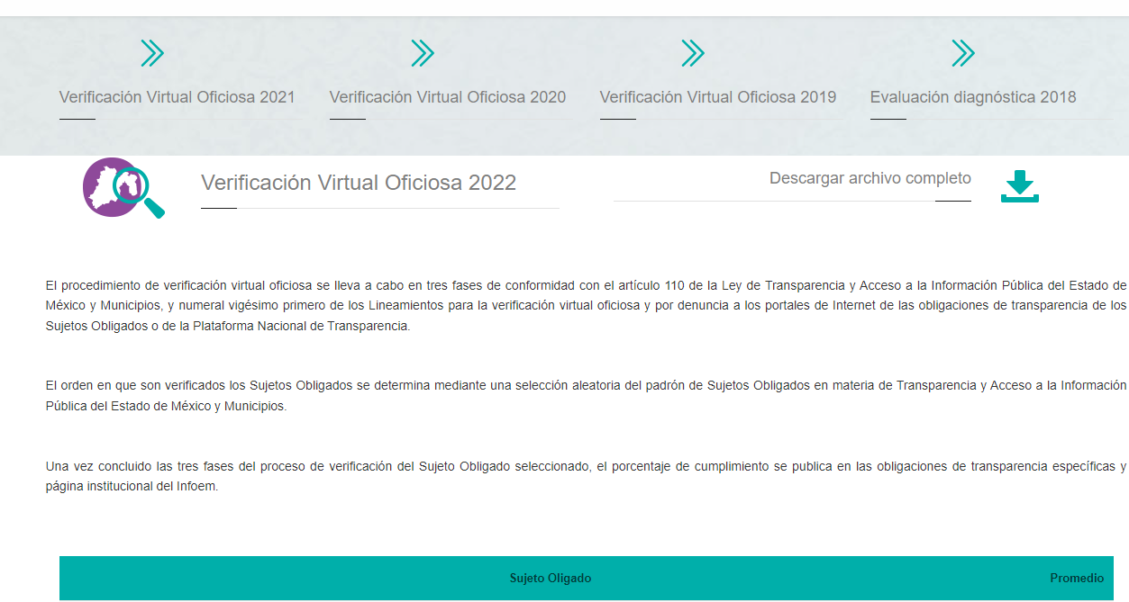
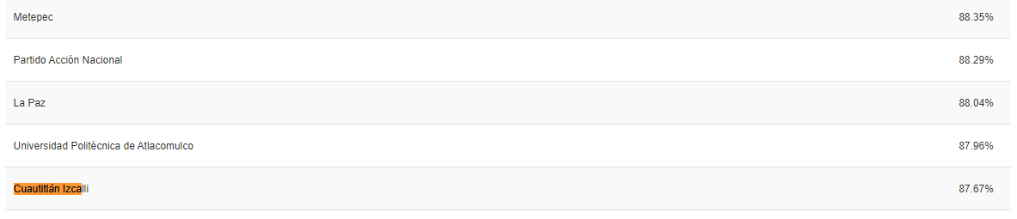

Aunado a lo anterior, debe señalarse que de conformidad con los Lineamientos Técnicos Generales para la publicación, homologación y estandarización de la información de las obligaciones establecidas en el Título Quinto y en la fracción IV del artículo 31 de la Ley General de Transparencia y Acceso a la Información Pública, que deben de difundir los sujetos obligados en los portales de Internet y en la Plataforma Nacional de Transparencia, respecto al artículo 74, fracción III de la Ley General de Transparencia y Acceso a la Información Pública, señala que los organismos garantes Nacional y de las Entidades Federativas deberán publicar los resultados de la evaluación al cumplimiento de la presente Ley por parte de los sujetos obligados, ello bajo los siguientes parámetros:

“d) Los resultados de la evaluación al cumplimiento de la presente Ley por parte de los sujetos obligados
Todos los organismos garantes, vigilarán que los sujetos obligados cumplan con las obligaciones transparencia especificadas en la Ley General, así como en las disposiciones aplicables, tal como lo establece el artículo 85 de ésta; además publicarán los resultados de las verificaciones (evaluaciones) del cumplimiento a dichas obligaciones, con el objetivo de hacer del conocimiento de la instancia competente la probable responsabilidad por su incumplimiento

Los resultados de la evaluación se refieren a las verificaciones que realicen los organismos garantes Nacional y de las entidades respecto del cumplimiento a las obligaciones señaladas en el artículo 24 de y las obligaciones de transparencia establecidas en los artículos del 70 al 83 de la Ley General. Estas verificaciones podrán ser de oficio o a petición de parte y el procedimiento con que se llevarán a cabo se encuentra previsto en los artículos 84 a 88 de la misma.
Respecto de las verificaciones que lleven a cabo los organismos garantes, se incluirá la información correspondiente a los dictámenes que emitan respecto del cumplimiento de las obligaciones verificadas.
Para el caso de que se determine el incumplimiento de las obligaciones verificadas, el dictamen deberá contener los requerimientos, recomendaciones u observaciones que resulten pertinentes, las cuales deberán precisar el término y plazo para su cumplimiento. Al fenecer dicho plazo y después que se analice la información entregada se publicará el informe de cumplimiento del sujeto obligado verificado y el acuerdo de cumplimiento que, en su caso, emita el organismo garante.

Si no obstante los requerimientos, recomendaciones y/u observaciones hechas, el sujeto obligado verificado no cumple en los términos o plazos señalados, el organismo garante remitirá el informe al Pleno del mismo, para la aplicación de las medidas de apremio y sanciones que correspondan; asimismo, podrá solicitar al sujeto obligado los informes complementarios que considere necesarios para llevar a cabo la verificación.

Por otra parte, si en un período determinado los organismos garantes no han llevado a cabo verificaciones al respecto, así deberán especificarlo mediante una nota fundamentada, motivada y actualizada al periodo correspondiente.

Al actualizar la fracción al trimestre que corresponda, el organismo garante de que se trate deberá conservar la información de los trimestres anteriores del ejercicio, así como, la correspondiente al año anterior, de manera que el público en general se encuentre en posibilidad de cotejar los avances con respecto de los resultados de la(s) evaluación(es) que se hayan llevado a cabo en el año anterior.
La información se organizará en un formato que permita identificar los datos de la verificación, tales como el objeto, alcance, periodo, si se realizó de oficio o a petición de los particulares y sujeto obligado verificado, se incluirá un hipervínculo a cada documento generado durante la verificación de cumplimiento a las obligaciones correspondientes, del sujeto obligado verificado.
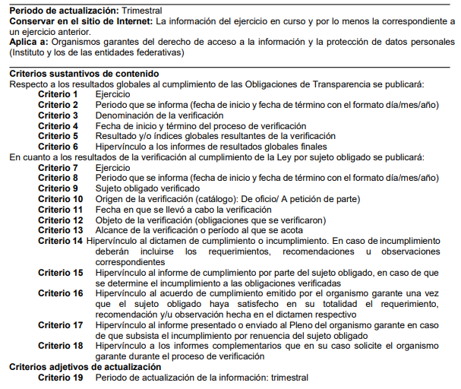

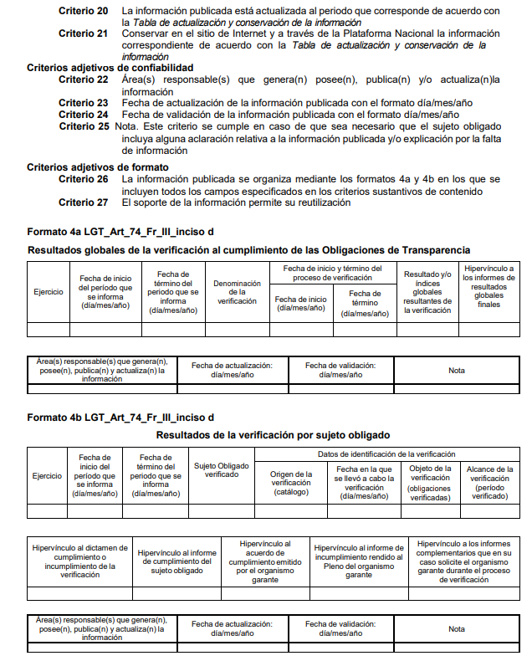
De manera que con lo insertado con antelación, se aprecia que para los organismos garantes estatales y nacional, es obligación de transparencia el publicitar la información relativa a las verificaciones realizadas respecto del cumplimiento de las obligaciones de transparencia.

En mérito de lo anterior, este Instituto procedió a consultar la información publicada en esta fracción por la Dirección General Jurídica y de Verificación, obteniendo así que la verificación virtual oficiosa materia de la solicitud de información tuvo verificativo el ocho de junio de dos mil veintidós, sirve de referencia la siguiente captura de pantalla:
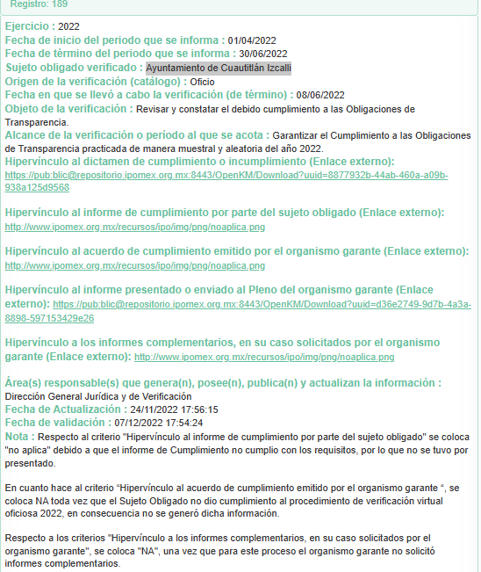
Derivado de este acto, el ocho de agosto de dos mil veintidós, la Dirección General Jurídica y de Verificación emitió el acuerdo de incumplimiento de verificación virtual oficiosa, mediante el cual se establecen las actuaciones realizadas durante el procedimiento de verificación que condujeron a la emisión de este documento, se insertan para mayor referencia las siguientes capturas de pantalla:
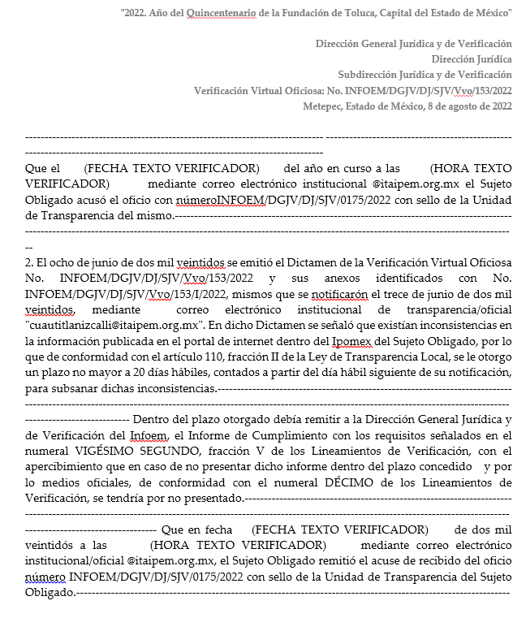

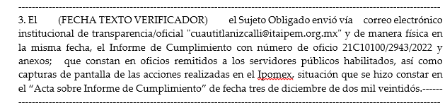

De manera que como se visualiza con las capturas de pantalla insertadas con antelación, el Sujeto Obligado recibió y generó documentación con motivo de la verificación virtual oficiosa; asimismo es importante señalar que dicho procedimiento concluyó con la emisión del acuerdo de incumplimiento, emitido el 8 de agosto de 2022, por lo tanto, se insiste que a la fecha de la solicitud de información, el procedimiento por el cual se generaron los oficios requeridos, ya se encuentra concluido y, por ende, dicha calificación o actuación no es susceptible de modificación alguna.

2.- Improcedencia de la reserva e independencia del procedimiento administrativo respecto de la información solicitada

En lo que respecta a los requerimientos de información, debemos tener en cuenta que el Sujeto Obligado clasificó la información como reservada en términos del artículo 113, fracciones X y XI, de la Ley General de Transparencia y Acceso a la Información Pública, así como del artículo 140 fracción VI de la Ley de Transparencia y Acceso a la Información Pública del Estado de México y Municipios y, para ello, proporcionó el Acta del Comité de Transparencia, mediante la cual se aprobó dicha clasificación.

Por lo que, es necesario referir que conforme al artículo 20 de la Ley de Transparencia y Acceso a la Información Pública del Estado de México y Municipios, ante la negativa de acceso a la información o su inexistencia, el sujeto obligado deberá demostrar que esto encuadra en alguna de las excepciones establecidas en la normatividad aplicable.

En ese orden de ideas, es de señalar que las excepciones al derecho de acceso a la información consisten en que la documentación sea inexistente, se encuentre clasificada, o bien, el Sujeto Obligado sea incompetente para contar con esta; esto es, la negativa de acceso a la información recae cuando la documentación no se encuentre en los archivos del sujeto obligado, o bien exista, pero no pueda proporcionarse por contener datos confidenciales o reservados.

Así, en los artículos 122, 128 y 130 de la Ley Transparencia y Acceso a la Información Pública del Estado de México y Municipios, se prevé que la clasificación es el proceso mediante el cual los sujetos obligados determinan que la información en su poder, actualiza alguno de los supuestos de reserva o confidencialidad, además, que dichos entes deberán aplicar de manera restrictiva y limitada, las excepciones al derecho de acceso a la información, por lo que, tendrán que acreditar la procedencia.

Por lo cual, en los casos en que se niegue el acceso a la información, por actualizarse alguno de los supuestos de clasificación, el Comité de Transparencia deberá confirmar, modificar o revocar la decisión; además, deberá motivar la confirmación de dicha situación, señalando las razones, motivos o circunstancias especiales que llevaron al sujeto obligado a concluir que en el caso particular se ajusta al supuesto previsto por la norma legal invocada como fundamento.
En el presente caso, el Sujeto Obligado hizo entrega del acuerdo número CTM/CUT/SE005/005/AR/2023, aprobado en la Quinta Sesión Extraordinaria del Comité de Transparencia, mediante el cual aprobó la reserva de la información en términos de los artículos 113, fracciones X y XI, de la Ley General de Transparencia y Acceso a la Información Pública, así como el artículo 140, fracción VI de la Ley de Transparencia y Acceso a la Información Pública del Estado de México y Municipios, los cuales se citan a continuación para mejor proveer del presente estudio:

Ley General de Transparencia y Acceso a la Información Pública:
“Capítulo II
De la Información Reservada

Artículo 113. Como información reservada podrá clasificarse aquella cuya publicación:
I. Comprometa la seguridad nacional, la seguridad pública o la defensa nacional y cuente con un propósito genuino y un efecto demostrable;
…
X. Afecte los derechos del debido proceso;
XI. Vulnere la conducción de los Expedientes judiciales o de los procedimientos administrativos seguidos en forma de juicio, en tanto no hayan causado estado;
…”

Ley de Transparencia y Acceso a la Información Pública del Estado de México y Municipios:

“Artículo 140. El acceso a la información pública será restringido excepcionalmente, cuando por razones de interés público, ésta sea clasificada como reservada, conforme a los criterios siguientes:
…

VI. Pueda causar daño u obstruya la prevención o persecución de los delitos, altere el proceso de investigación de las carpetas de investigación, afecte o vulnere la conducción o los derechos del debido proceso en los procedimientos judiciales o administrativos, incluidos los de quejas, denuncias, inconformidades, responsabilidades administrativas y resarcitorias en tanto no hayan quedado firmes o afecte la administración de justicia o la seguridad de un denunciante, querellante o testigo, así como sus familias, en los términos de las disposiciones jurídicas aplicables;”

Es decir, fundamentó su clasificación con base en la existencia de un procedimiento de responsabilidades administrativas en trámite, derivado de un procedimiento ante la Contraloría con motivo de la entrega-recepción de la administración pública municipal 2019-2021.

Por otro lado, para mejor proveer del presente estudio, resulta necesario, analizar dicho Acuerdo de Reserva de la información antes referido, entregado por el Sujeto Obligado, en su respuesta, a fin de establecer si el Comité de Transparencia cumplió cabalmente con las formalidades exigidas por con el artículo 113 de la Ley General de Transparencia y Acceso a la Información Pública, numeral trigésimo fracción I de los Lineamientos Generales en Materia de Clasificación y Desclasificación de la Información, así como para la Elaboración de Versiones Públicas, así como los artículos 91, 128, 129, 140, fracción VIII y 141, de la Ley de Transparencia y Acceso a la Información Pública del Estado de México y Municipios:
Elementos del acuerdo de clasificación | Contenido | Cumple
Número de folio de la solicitud | Del análisis al acuerdo no se aprecia que se haga referencia a las solicitudes de información. | No
Referencia de la información solicitada |  | Parcialmente  Observaciones:  Únicamente se hace referencia a la información de manera general pero debemos recordar que la parte solicitante puntualmente requirió respecto de la verificación virtual oficiosa del año 2022 en dónde obtuvieron la calificación de 87.67%:  1.- Los oficios que recibió la unidad de transparencia para dar seguimiento y atención a las observaciones realizadas por el INFOEM.  2.-Los oficios generados para dar seguimiento y atención a las observaciones realizadas por el INFOEM.  3.- Los oficios y acuerdos recibidos por el INFOEM.
Causal aplicable del artículo 113 de la Ley General, vinculándola con el Lineamiento específico del presente ordenamiento y, cuando corresponda, el supuesto normativo que expresamente le otorga el carácter de información reservada | 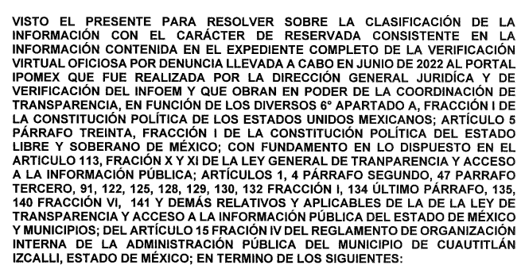  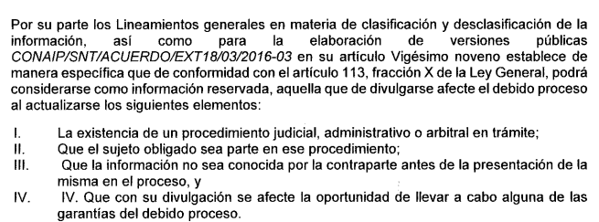 | No  Observaciones Las fracciones X y XI del 113 no son aplicables, toda vez que la divulgación de la información solicitada no vulnera el debido proceso ni la conducción de los Expedientes judiciales o de los procedimientos administrativos seguidos en forma de juicio, además el lineamiento tampoco es aplicable.
Fundamento y Motivación Legal | 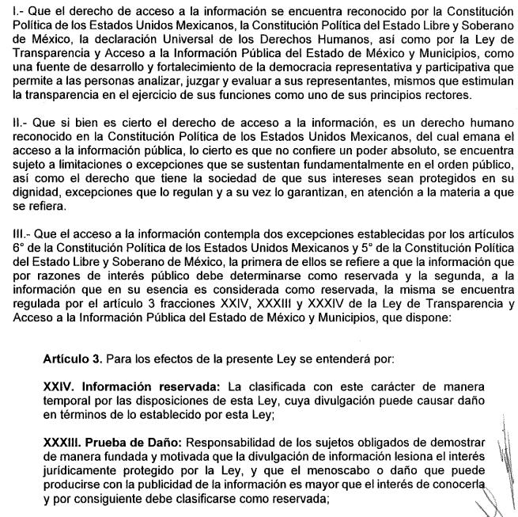  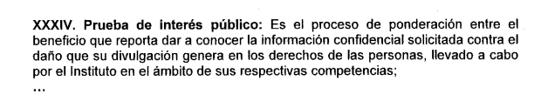 | No
Conexión entre los fundamentos y motivos que dieron origen a la Reserva de la información | 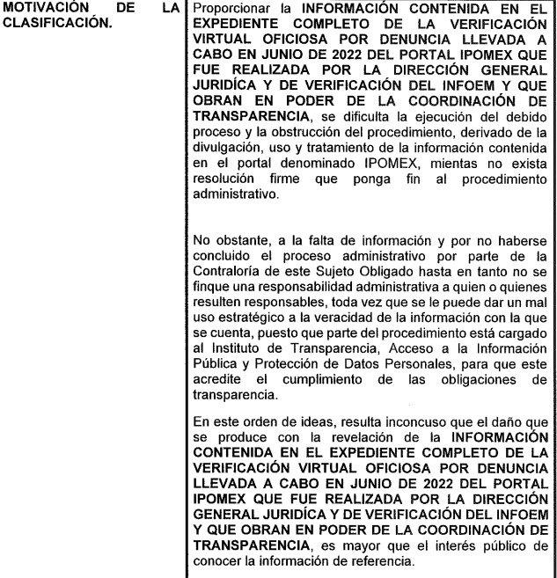 | No  Observaciones: Se considera que no existe un nexo entre el fundamento legal y la motivación expuesta, toda vez que dentro de la argumentación no se está encuadrando el supuesto jurídico dentro del hecho que dé origen a la reserva.
Elementos de la prueba de daño
Riesgo Real, Demostrable e Identificable  (Modo, Tiempo y Lugar) | 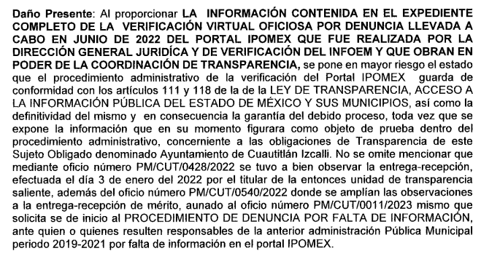  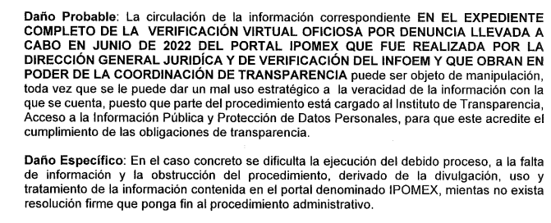 | No
Temporalidad de la Reserva de la información |  | Sí
Autoridades competentes. | 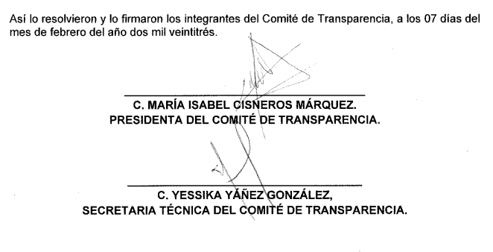  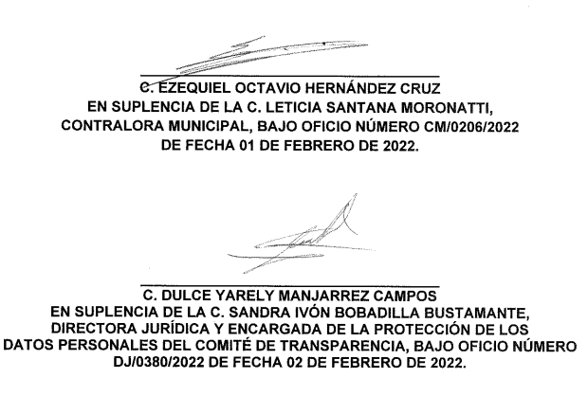 | Sí

Como se analizó anteriormente, el acuerdo de reserva carece de cinco elementos a saber:
- No se señalan los números de folio de las solicitudes
- No se hace puntual referencia de la información solicitada
- La causal aplicable del artículo 113 de la Ley General y el Lineamiento que expresamente le otorguen el carácter de información reservada, no son aplicables.
- No cuenta con fundamento y Motivación Legal
- No hay prueba de daño
Del análisis al acuerdo, no se estima que en el asunto que nos ocupa se actualicen las fracciones X y XI, del artículo 113 de la Ley General de Transparencia y Acceso a la Información Pública, puesto que como se señaló anteriormente, la fracción X comprende la reserva por afectar los derechos del debido proceso, mientras que la fracción XI señala que es procedente la reserva cuando se vulnere la conducción de los expedientes judiciales o de los procedimientos administrativos seguidos en forma de juicio, en tanto no hayan causado estado, lo cual no se actualiza en el presente asunto, toda vez que como se analizará en líneas posteriores, la documentación generada por una verificación virtual oficiosa a su portal de Información Pública de Oficio Mexiquense es independiente del procedimiento administrativo que pudiera estarse substanciando.

Correlativo a ello, debe tenerse en cuenta que por cuanto hace a los Lineamientos Generales en Materia de Clasificación y Desclasificación de la Información, así como para la Elaboración de Versiones Públicas, el Sujeto Obligado invocó el lineamiento trigésimo noveno, el cual se refiere la procedencia de la reserva para el caso en el que de divulgarse afecte el debido proceso al actualizarse los siguientes elementos:
I. La existencia de un procedimiento judicial, administrativo o arbitral en trámite;
II. Que el sujeto obligado sea parte en ese procedimiento;
III. Que la información no sea conocida por la contraparte antes de la presentación de la misma en el proceso, y
IV. Que con su divulgación se menoscaben los derechos del debido proceso, situación que no se actualiza en el presente asunto, en virtud de que se reitera, es información que no obra en algún procedimiento administrativo o judicial, pues se trata de una verificación realizada a las obligaciones de transparencia previstas en la norma.
No escapa de la óptica de este Organismo Garante que en el punto referente a la fundamentación y motivación legal no se desarrolló de manera correcta y los argumentos planteados, ni siquiera son operantes en torno a la información solicitada.
- De los procedimientos de responsabilidad administrativa.
Así las cosas, es necesario referir que los Lineamientos Generales en materia de clasificación y desclasificación de la información, así como para la elaboración de versiones públicas, prevén lo siguiente:

Vigésimo octavo. De conformidad con el artículo 113, fracción IX de la Ley General, podrá considerarse como información reservada, aquella que obstruya los procedimientos para fincar responsabilidad a los servidores públicos, en tanto no se haya dictado la resolución administrativa correspondiente; para lo cual, se deberán acreditar los siguientes supuestos:
I. La existencia de un procedimiento de responsabilidad administrativa en trámite, y
II. Que la información se refiera a actuaciones, diligencias y constancias propias del procedimiento de responsabilidad.

De la normatividad citada, se desprende que el supuesto de clasificación invocado prevé que como información reservada, a aquella que vulnere la conducción de los procedimientos de responsabilidades administrativas en trámite, en tanto no hayan causado estado, por lo cual, para considerar que se actualiza dicha causal es necesario que se configuren los siguientes elementos:

- La existencia de un procedimiento administrativo, que se encuentre en trámite, y
- Que la información solicitada se refiera a actuaciones, diligencias o constancias propias del procedimiento.

En ese contexto, resulta necesario precisar que el procedimiento, en el presente caso, corresponde a aquel para resolver un posible Procedimiento de Responsabilidad Administrativa; por lo que, es necesario traer a colación lo señalado por la Ley de Responsabilidades Administrativas del Estado de México y Municipios, que establece lo siguiente:

Artículo 94. Durante el desarrollo del procedimiento de investigación las autoridades competentes serán responsables de:
I. Observar los principios de legalidad, imparcialidad, objetividad, congruencia, verdad material y respeto a los derechos humanos.
II. Realizar con oportunidad, exhaustividad y eficiencia la investigación, la integralidad de los datos y documentos, así como el resguardo del expediente en su conjunto.
III. Incorporar a sus investigaciones, las técnicas, tecnologías y métodos de investigación que observen las mejores prácticas internacionales.
IV. Cooperar con las autoridades nacionales como internacionales a fin de fortalecer los procedimientos de investigación, compartir las mejores prácticas internacionales y combatir de manera efectiva la corrupción.

Artículo 95. La investigación por la presunta responsabilidad de faltas administrativas podrá iniciar:
I. De oficio.
II. Por denuncia.
III. Derivado de las auditorías practicadas por parte de las autoridades competentes o en su caso, de auditores externos.
Las denuncias podrán ser anónimas. En su caso, las autoridades investigadoras deberán garantizar, proteger y mantener el carácter de confidencial la identidad de las personas que denuncien las presuntas infracciones.

Artículo 98. Las autoridades investigadoras llevarán de oficio las auditorías o investigaciones debidamente fundadas y motivadas respecto de las conductas de los servidores públicos y particulares que puedan constituir responsabilidades administrativas en el ámbito de su competencia.

Lo anterior sin menoscabo de las investigaciones que se deriven de las denuncias a que se hace referencia en el Capítulo anterior.

Artículo 99. Las autoridades investigadoras deberán tener acceso a toda la información necesaria para el esclarecimiento de los hechos, incluyendo aquélla que las disposiciones legales en la materia consideren con carácter de reservada o confidencial, siempre que esté relacionada con la comisión de infracciones a que se refiere la presente Ley, con la obligación de mantener la misma reserva o secrecía, conforme a lo que determinen las leyes.

Las autoridades investigadoras, durante el desarrollo de investigaciones por faltas administrativas graves, no les serán oponibles las disposiciones dirigidas a proteger la secrecía de la información en materia fiscal bursátil, fiduciario o la relacionada con operaciones de depósito, administración, ahorro e inversión de recursos monetarios. Esta información conservará su calidad en los expedientes correspondientes, para lo cual se deberán celebrar convenios de colaboración con las autoridades correspondientes.

Para efectos de lo previsto en el párrafo anterior, se observará lo dispuesto en el artículo 39 de la presente Ley.

Las autoridades encargadas de la investigación, por conducto de su titular, podrán ordenar la práctica de visitas de verificación, las cuales se sujetarán a lo previsto en el Código de Procedimientos Administrativos del Estado de México, incluyendo acciones encubiertas y usuario simulado con apego a la legalidad, la presente Ley y demás normatividad que para este fin sea expedida por los titulares de los entes públicos responsables.

Artículo 104. Las autoridades investigadoras una vez concluidas las diligencias de investigación, procederán al análisis de los hechos, así como de la información recabada, a efecto de determinar la existencia o inexistencia de actos u omisiones que la Ley señale como falta administrativa y en su caso, determinar su calificación como grave o no grave.

Una vez determinada la calificación de la conducta en los términos del párrafo anterior, se incluirá la misma en el Informe de Presunta Responsabilidad Administrativa y éste se presentará ante la autoridad substanciadora a efecto de iniciar el procedimiento de responsabilidad administrativa correspondiente.

En el supuesto de no haberse encontrado elementos suficientes para demostrar la existencia de la infracción y acreditar la presunta responsabilidad del infractor, se emitirá un acuerdo de conclusión y archivo del expediente debidamente fundado y motivado.

Lo anterior sin perjuicio de poder reabrir la investigación en el supuesto de presentarse nuevos indicios o pruebas y no hubiere prescrito la facultad para sancionar. Dicha determinación, en su caso, se notificará a los servidores públicos y particulares sujetos a la investigación, así como a los denunciantes cuando éstos fueren identificables, dentro los diez días hábiles siguientes a su emisión.

Artículo 105. Las autoridades substanciadoras, o en su caso, las resolutoras podrán abstenerse de iniciar el procedimiento de responsabilidad administrativa previsto en la presente Ley o de imponer sanciones administrativas a un servidor público, según sea el caso, en el supuesto que derivado de las investigaciones practicadas o de la valoración de las pruebas aportadas en el procedimiento referido, se advierta que no existe daño ni perjuicio a la Hacienda Pública Estatal o Municipal, o al patrimonio de los entes públicos y que se actualiza alguna de las siguientes hipótesis:
…
Artículo 106. La calificación de los hechos como faltas administrativas no graves que realicen las autoridades investigadoras, será notificada al denunciante, cuando éste fuere identificable. Además de establecer la calificación que se le haya dado a la presunta falta, la notificación también contendrá de manera expresa la forma en que el notificado podrá acceder al expediente de presunta responsabilidad administrativa.

La calificación y la abstención de iniciar el procedimiento de responsabilidad administrativa a que se refiere el artículo 105, podrán ser impugnadas, en su caso, por el denunciante, a través del recurso de inconformidad conforme al presente Capítulo. La presentación del recurso de inconformidad tendrá como efecto la suspensión del inicio del procedimiento de responsabilidad administrativa hasta en tanto dicho recurso sea resuelto.

Artículo 116. El procedimiento de responsabilidad administrativa dará inicio cuando las autoridades substanciadoras, en el ámbito de su competencia, admitan el informe de presunta responsabilidad administrativa.

Artículo 119. La autoridad a quien se encomiende la substanciación y en su caso, la resolución del procedimiento de responsabilidad administrativa, deberá ser distinto de aquél o aquellos encargados de la investigación. Para tal efecto, la Secretaría de la Contraloría, los órganos internos de control, el Órgano Superior de Fiscalización, así como las unidades de responsabilidades de las empresas de participación estatal o municipal, contarán con la estructura orgánica necesaria para realizar las funciones correspondientes a las autoridades investigadoras y substanciadoras y garantizarán la independencia entre ambas en el ejercicio de sus funciones.

Artículo 129. Para conocer la verdad de los hechos las autoridades resolutoras podrán valerse de cualquier persona o documento, ya sea que pertenezca a las partes o a terceros, sin más limitación que las pruebas hayan sido obtenidas lícitamente y con respeto a los derechos humanos, solo estará excluida la confesional a cargo de las partes por absolución de posiciones.

Las autoridades resolutoras gozarán de la más amplia libertad para hacer el análisis, darle el valor correspondiente a cada una de las pruebas, atendiendo a las reglas de la lógica, la sana crítica y de la experiencia, deberán justificar adecuadamente el valor otorgado a las pruebas y explicarán y justificarán su valoración con base en la apreciación conjunta, integral y armónica de todos los elementos probatorios directos, indirectos e indiciarios que aparezcan en el procedimiento.

Artículo 180. El Informe de Presunta Responsabilidad Administrativa será integrado y emitido por las autoridades investigadoras y deberá contener los siguientes elementos:
I. El nombre de la autoridad investigadora.
II. El domicilio de la autoridad investigadora para oír y recibir notificaciones.
III. El nombre o nombres de los servidores públicos que podrán imponerse de los autos que se dicten en el expediente de responsabilidad administrativa por parte de la autoridad investigadora, precisando el alcance de la autorización otorgada.
IV. El nombre y domicilio del servidor público a quien se señale como presunto responsable, así como el ente público al que se encuentre adscrito y el cargo que desempeñe.

En caso de que los presuntos responsables sean particulares, se deberá señalar su nombre o razón social, así como el domicilio donde podrán ser emplazados.
V. La narración lógica y cronológica de los hechos que dieron lugar a la comisión de la presunta falta administrativa.
VI. La infracción que se le imputa al señalado como presunto responsable, precisando las razones por las que se considera que ha cometido la falta.
VII. Las pruebas que se ofrecerán en el procedimiento de responsabilidad administrativa para acreditar la comisión de la falta administrativa y la responsabilidad atribuida al presunto responsable, debiéndose exhibir las pruebas documentales que obren en su poder, o bien, aquellas que no estándolo, se acredite con el acuse de recibo correspondiente debidamente sellado por la autoridad competente, que la solicitó con la debida oportunidad.
VIII. La solicitud de medidas cautelares, de ser el caso.
IX. Firma autógrafa de la autoridad investigadora.
Artículo 184. El desarrollo de las audiencias del procedimiento de responsabilidad administrativa, se llevarán a cabo de conformidad con las siguientes reglas:
I. Serán públicas.
II. No se permitirá la interrupción de la audiencia por parte de persona alguna, ya sea por los que intervienen en ella o por aquellos ajenos a la misma.

Artículo 188. Las resoluciones serán:
I. Acuerdos, cuando se trate de resoluciones de trámite.
II. Autos provisionales, los que se refieren a determinaciones que se ejecuten provisionalmente.
III. Autos preparatorios, a las resoluciones por las que se prepara el conocimiento y decisión de un asunto, se ordena la admisión, la preparación y desahogo de pruebas.
IV. Sentencias interlocutorias, aquellas que resuelven sobre un incidente o una cuestión intraprocesal o accesoria al procedimiento.
V. Sentencias definitivas, las que resuelven el fondo del procedimiento de responsabilidad administrativa.
Conforme a lo anterior, se considera que existen tres etapas en el Procedimiento de Responsabilidad Administrativa para determinar la falta en la que haya incurrido algún servidor público, a saber las siguientes:

- Investigación: la cual consiste en lo siguiente:
- Inicia:
De oficio
Por denuncia
Derivado de auditorías
- Una vez determinada la calificación de la conducta, se incluirá la misma en el Informe de Presunta Responsabilidad Administrativa y este se presentará ante la autoridad substanciadora a efecto de iniciar el procedimiento de responsabilidad administrativa correspondiente.
- Sustanciación: En este periodo se puede realizar lo siguiente:
- Se califican los hechos como faltas administrativas graves o no graves
- La autoridad substanciadora podrá admitir el informe de presunta responsabilidad administrativa.
- Las partes, pueden presentar las pruebas o alegatos que consideren pertinentes,

- Resolución:
- Se emite resolución y se notifica a las partes.

Así, se desprende que el expediente clasificado por el Sujeto Obligado, cuenta con las características de un procedimiento de responsabilidades administrativas, por lo que, se procede a analizar cada uno de los requisitos señalados en los Lineamientos Generales en materia de clasificación y desclasificación de la información, con la finalidad de verificar si se configura la hipótesis de reserva en estudio:

- La existencia de un procedimiento administrativo, que se encuentre en trámite.

En ese contexto, cabe precisar que el expediente en análisis a la fecha de respuesta, no se ha concluido según lo señalado por el Sujeto Obligado, pues no se ha determinado si existe alguna responsabilidad administrativa por parte de servidores públicos.

Así, se acredita el primero de los requisitos establecidos en los Lineamientos Generales para acreditar la reserva en cuestión, pues el expediente se integró derivado de procedimiento ante la Contraloría con motivo de la entrega-recepción de la administración pública municipal 2019-2021, el cual se encuentra en trámite, es decir; que aún no cuenta con alguna resolución.

- Que la información se refiera a actuaciones, diligencias y constancias propias del procedimiento de responsabilidad.

Al respecto, en el presente caso, el Sujeto Obligado a través de su acta de reserva refirió la existencia de un expediente de investigación que ha sido integrado con la finalidad de allegarse de elementos para determinar la responsabilidad administrativa e iniciar un procedimiento administrativo, el cual se encuentra en trámite.

Es decir, se trata de la investigación para determinar si se inicia o no como tal el procedimiento de responsabilidad administrativa correspondiente, en la cual la autoridad investigadora califica si los hechos son constitutivos de alguna falta administrativa grave o no grave y elabora un Informe de Presunta Responsabilidad y envía a la autoridad substanciadora, quien determina la procedencia legal.

Conforme a lo anterior, se advierte que, en la etapa en la que se encuentra este expediente es en el de investigación, la cual al concluir continúa con las etapas de sustanciación y resolución, por lo que, la autoridad se encuentra en la calefacción del tipo de falta.

No obstante, es de precisar que los documentos que solicitó el Particular no se encuentran relacionados con el expediente de investigación que se está substanciando, ya que, como bien lo mencionó el Sujeto Obligado, este se trata de un procedimiento ante la Contraloría con motivo de la entrega-recepción de la administración pública municipal 2019-2021 y la información a la que requiere tener acceso el Particular se relaciona con la verificación virtual oficiosa 2022, misma que, se reitera, a la fecha de la solicitud ya se encuentra concluida.

Por lo que, si bien es cierto, se constata la existencia de un procedimiento de responsabilidad administrativa en trámite, también lo es que, su contenido, no guarda relación directa con el procedimiento de verificación virtual oficiosa que a la fecha de la solicitud de información ya se encuentra concluido, aunado a que no se comprueba que la entrega de esta información genere un daño al desarrollo de la investigación y obstruya a las autoridades de allegarse de elementos necesarios para el desahogo de la misma, pues se tratan de documentos definitivos, que se integraron en un procedimiento distinto, siendo que dicho procedimiento de licitación ya se encuentra concluido.

Aunado a lo anterior, es preciso señalar que en materia de transparencia, para que resulte procedente la entrega de la información que se solicite, es necesario que esta obre en cualquier documento que los sujetos obligados generen, posean o administren, en consecuencia, como ya ha quedado establecido, la verificación virtual oficiosa 2022 a la fecha de la solicitud se encuentra concluida, tal como se acreditó en líneas anteriores.

Por lo tanto, al considerar que el objeto de las solicitudes de información es obtener acceso a documentos definitivos, resulta poco garante reservar la información solicitada, ya que, se dilataría el ejercicio del derecho de acceso a la información pública de la parte Recurrente; siendo lo procedente, proporcionar los documentos que no sufren modificación alguna.

En ese sentido, es menester traer a colación el Criterio 09/2004 emitido por la Suprema Corte de Justicia de la Nación, que a la letra señala lo siguiente:
“INFORMACIÓN SUJETA A REVISIÓN. SI YA CONSTA EN UN DOCUMENTO DEFINITIVO, DEBE PERMITIRSE EL ACCESO A ÉSTE. Para el otorgamiento del acceso a la información que consta en un documento definitivo, no obsta que el mismo se encuentre sujeto a un proceso de revisión, pues la información existe y se encuentra plasmada en un documento que está bajo el resguardo de la Suprema Corte de Justicia de la Nación, en una de sus unidades administrativas y aun cuando se esté procesando para ser publicada en diversa presentación. Ello no implica su falta de disponibilidad en la modalidad que se requirió, por lo que debe darse acceso a la misma en los términos solicitados, en aras de una total y absoluta transparencia de la información bajo el resguardo de este Alto Tribunal, independientemente de que en un futuro se cuente con una presentación distinta Clasificación de la información 10/2004-J, 19 de mayo de 2004. Unanimidad de votos”,

Asimismo, se destaca que se confirma que existe un interés público por conocer estos documentos, ya que, su publicidad permite saber si el Sujeto Obligado realizó las medidas pertinentes para dar atención a las observaciones realizadas por la Dirección General Jurídica y de Verificación de este organismo garante para la actualización de su portal de obligaciones de transparencia y así dar cumplimiento a lo previsto por la legislación aplicable en la materia para favorecer la rendición de cuentas ante la ciudadanía.

De tal manera que, al no advertirse que los documentos solicitados corresponden a constancias propias del procedimiento de responsabilidad administrativa al que alude el Sujeto Obligado, no se acredita el segundo de los requisitos establecidos en los Lineamientos Generales y, por ende, no se actualiza la causal de reserva prevista en el artículo 113, fracciones X y XI, de la Ley General de Transparencia y Acceso a la Información Pública, así como el artículo 140, fracción VI de la Ley de Transparencia y Acceso a la Información Pública del Estado de México y Municipios.

Bajo este orden de ideas es que este Instituto considera que las respuestas del Sujeto Obligado en los recursos de revisión que ahora se resuelven no colman a cabalidad los requerimientos de información de la parte Recurrente, por lo que derivado de un análisis exhaustivo realizado es que se determina REVOCAR las respuestas y ordenar la entrega de la siguiente documentación en versión pública de ser el caso, conforme al considerando siguiente:
1. Los oficios recibidos por la unidad de transparencia para dar seguimiento y atención a las observaciones realizadas por el INFOEM respecto a la verificación virtual oficiosa 2022.

2. Los oficios generados por el Sujeto Obligado para dar seguimiento y atención a las observaciones realizadas por el INFOEM respecto a la verificación virtual oficiosa.

3. Los oficios y acuerdos, generados por el Sujeto Obligado y recibidos por el INFOEM respecto de la verificación virtual oficiosa del año 2022.

Quinto. Versión Pública. Finalmente para la entrega de los soportes documentales que deberá proporcionar el sujeto obligado para dar satisfacción de la derecho humano de acceso a la información del particular, deberá considerar que ello no es absoluto, sino que encuentra como excepciones que la información sobre la cual se peticiona el acceso, contenga datos que deban ser clasificados en los términos que la misma Ley de la Materia señala, el Sujeto Obligado tendrá que elaborar la versión pública de los documentos que vaya entregar para dar cumplimiento a esta resolución, a fin de satisfacer el derecho de acceso a la información pública de la recurrente sin menoscabar el derecho a la protección de los datos personales de terceros.
Lo anterior, de conformidad a lo que señalan los artículos 3 fracciones IX, XX, XXI y XLV, 91, 132 fracciones II y III, y 143 fracción I de la Ley de Transparencia y Acceso a la Información Pública del Estado de México y Municipios que establecen:
“Artículo 3. Para los efectos de la presente Ley se entenderá por:
[…]
IX. Datos personales: La información concerniente a una persona, identificada o identificable según lo dispuesto por la Ley de Protección de Datos Personales del Estado de México;
XX. Información clasificada: Aquella considerada por la presente Ley como reservada o confidencial;
XXI. Información confidencial: Se considera como información confidencial los secretos bancario, fiduciario, industrial, comercial, fiscal, bursátil y postal, cuya titularidad corresponda a particulares, sujetos de derecho internacional o a sujetos obligados cuando no involucren el ejercicio de recursos públicos;
XLV. Versión pública: Documento en el que se elimine, suprime o borra la información clasificada como reservada o confidencial para permitir su acceso.
[…]
Artículo 91. El acceso a la información pública será restringido excepcionalmente, cuando ésta sea clasificada como reservada o confidencial.
Artículo 132. La clasificación de la información se llevará a cabo en el momento en que:
I. Se reciba una solicitud de acceso a la información;
II. Se determine mediante resolución de autoridad competente; o
III. Se generen versiones públicas para dar cumplimiento a las obligaciones de transparencia previstas en esta Ley.
[…]
Artículo 143. Para los efectos de esta Ley se considera información confidencial, la clasificada como tal, de manera permanente, por su naturaleza, cuando:
I. Se refiera a la información privada y los datos personales concernientes a una persona física o jurídico colectiva identificada o identificable;
II. Los secretos bancario, fiduciario, industrial, comercial, fiscal, bursátil y postal, cuya titularidad corresponda a particulares, sujetos de derecho internacional o a sujetos obligados cuando no involucren el ejercicio de recursos públicos; y
III. La que presenten los particulares a los sujetos obligados, de conformidad con lo dispuesto por las leyes o los tratados internacionales.
La información confidencial no estará sujeta a temporalidad alguna y sólo podrán tener acceso a ella los titulares de la misma, sus representantes y los servidores públicos facultados para ello.
No se considerará confidencial la información que se encuentre en los registros públicos o en fuentes de acceso público, ni tampoco la que sea considerada por la presente ley como información pública.”
Igualmente, los Lineamientos Generales en Materia de Clasificación y Desclasificación de la Información, así como para la elaboración de Versiones Públicas, emitidos por el Consejo Nacional del Sistema Nacional de Transparencia, Acceso a la Información Pública y Protección de Datos Personales, publicados en el Diario Oficial de la Federación el día quince de abril de dos mil dieciséis, tienen por objeto establecer los criterios con base en los cuales los sujetos obligados clasificarán como reservada o confidencial la información que posean, desclasificarán y generarán, en su caso, versiones públicas de expedientes o documentos que contengan partes o secciones clasificadas.
Entorno a lo que aquí nos interesa, los Lineamientos Quincuagésimo, Quincuagésimo primero, Quincuagésimo segundo, Quincuagésimo tercero, Quincuagésimo cuarto y Quincuagésimo quinto señalan las formalidades que deberá llevar el acuerdo de clasificación que deberá emitir el Sujeto Obligado, siendo estas las siguientes:

“CAPÍTULO VIII
DE LOS ELEMENTOS PARA LA CLASIFICACIÓN
Quincuagésimo. Los titulares de las áreas de los sujetos obligados podrán establecer sus propios modelos o formatos para la elaboración de versiones públicas de documentos o expedientes, siempre y cuando cumplan lo establecido en los presentes Lineamientos, así como en las correspondientes Leyes Generales.
Quincuagésimo primero. Toda acta del Comité de Transparencia deberá contener:
  - El número de sesión y fecha;
  - El nombre del área que solicitó la clasificación de información;
  - La fundamentación legal y motivación correspondiente;
  - La resolución o resoluciones aprobadas; y
  - La rúbrica o firma digital de cada integrante del Comité de Transparencia.
Las resoluciones del Comité en las que se haya determinado confirmar o modificar la clasificación de información pública como reservada, deberán incluir, cuando menos:
I. Los motivos y razonamientos que sustenten la confirmación o modificación de la prueba de daño;
II. Descripción de las partes o secciones reservadas, en caso de clasificación parcial;
III. El periodo por el que mantendrá su clasificación y fecha de expiración; y
IV. El nombre del titular y área encargada de realizar la versión pública del documento, en su caso.
En los casos en que se clasifique la información como reservada siempre se entregará o anexará la prueba de daño con la respuesta al solicitante.
En los casos de resoluciones del Comité de Transparencia en las que se confirme la clasificación de información confidencial solo se deberán de identificar los tipos de datos protegidos, de conformidad con el lineamiento trigésimo octavo.
Quincuagésimo segundo. Para la clasificación y elaboración de versiones públicas de documentos que contengan información clasificada como reservada o confidencial, las áreas de los sujetos obligados deberán tomar las medidas pertinentes tendientes a asegurar que el espacio utilizado para testar la información no podrá ser empleado para la sobreposición de contenido distinto al autorizado por el Comité.
En el caso específico de la clasificación y elaboración de versiones públicas de documentos que contengan información confidencial, las áreas de los sujetos obligados deberán:
I. Fijar la fecha en que se elaboró la versión pública y la fecha en la cual el Comité de
Transparencia confirmó dicha versión;
II. Señalar dentro del documento el tipo de información confidencial que fue testada en cada caso específico, de conformidad con el lineamiento trigésimo octavo; y
III. Señalar las personas o instancias autorizadas a acceder a la información clasificada.
En los documentos de difusión electrónica, señalar en la primera hoja y en el nombre del archivo, que la versión pública corresponde a un documento que contiene información confidencial.
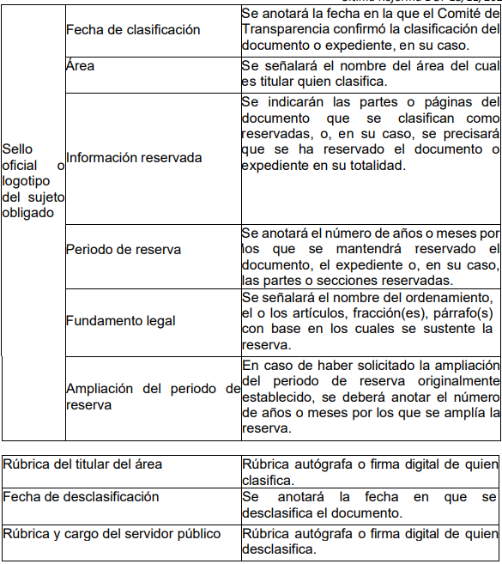

Quincuagésimo cuarto. Cuando el Comité de Transparencia confirme la clasificación de documentos reservados y/o confidenciales, sea total o parcialmente; se deberá anexar al expediente la resolución que determinó la clasificación o, en su defecto, identificar en la carátula del expediente del cual formen parte, la fecha y sesión del Comité de Transparencia en la que se confirmó dicha clasificación.

Quincuagésimo quinto. Cada área del sujeto obligado podrá designar formalmente a una o más personas como responsables del testado, que sean encargadas de la adecuada elaboración o supervisión de las versiones públicas de los documentos o expedientes, verificando que cumplan con los requisitos señalados en las Leyes Generales, los presentes Lineamientos y demás normativa aplicable antes de su confirmación por el Comité de Transparencia.” (Sic) (Énfasis añadido)
Por lo tanto, la entrega de documentos en su versión pública debe acompañarse necesariamente del Acuerdo del Comité de Transparencia que la sustente el cual debe estar debidamente fundado y motivado, en el que se expongan los fundamentos y razonamientos que llevaron al Sujeto Obligado a testar, suprimir o eliminar datos de dicho soporte documental, ya que no hacerlo, se reitera que lo entregado no tendría un sustento jurídico ni resultaría ser una versión pública, sino más bien una documentación ilegible, incompleta o tachada; ya que el no justificar las causas o motivos por las que no se aprecian determinados datos -ya sea porque se testan o suprimen- deja al solicitante en estado de incertidumbre, al no conocer o comprender porque no aparecen en la documentación respectiva.
Así, con fundamento en lo prescrito en los artículos 5 párrafos trigésimo segundo, trigésimo tercero y trigésimo cuarto de la Constitución Política del Estado Libre y Soberano de México; 2, fracción II; 29, 36 fracciones I y II; 176, 178, 181, 185 de la Ley de Transparencia y Acceso a la Información Pública del Estado de México y Municipios, este Pleno:
- R E S U E L V E:
Primero. Resultan fundados los motivos de inconformidad hechos valer por la parte Recurrente en los Recursos de Revisión 00684/INFOEM/IP/RR/2023, 00686/INFOEM/IP/RR/2023 y 00687/INFOEM/IP/RR/2023 acumulados, por lo que, en términos del Considerando Cuarto de la presente resolución, se REVOCAN las respuestas del Sujeto Obligado.
Segundo. Se Ordena al Sujeto Obligado que en términos de los Considerandos Cuarto y Quinto de esta resolución haga entrega a la parte Recurrente a través del SAIMEX, de ser el caso en versión pública, de lo siguiente:
1. Los oficios recibidos por la unidad de transparencia para dar seguimiento y atención a las observaciones realizadas por el INFOEM respecto a la verificación virtual oficiosa 2022.

2. Los oficios generados por el Sujeto Obligado para dar seguimiento y atención a las observaciones realizadas por el INFOEM respecto a la verificación virtual oficiosa 2022.

3. Los oficios y acuerdos, generados por el Sujeto Obligado y recibidos por el INFOEM respecto de la verificación virtual oficiosa del año 2022.

Debiendo acompañar el Acuerdo del Comité de Transparencia de conformidad a la Ley de Transparencia y Acceso a la Información Pública del Estado de México y Municipios, en el que funde y motive las razones sobre los datos que se supriman o eliminen de los soportes documentales objeto de las versiones públicas que se formulen y se pongan a disposición de la parte Recurrente.

Tercero. Notifíquese vía SAIMEX, la presente resolución al Titular de la Unidad de Transparencia del Sujeto Obligado, para que conforme al artículo 186 último párrafo, 189 segundo párrafo y 194 de la Ley de Transparencia y Acceso a la Información Pública del Estado de México y Municipios; dé cumplimiento a lo ordenado dentro del plazo de diez días hábiles, e informe a este Instituto en un plazo de tres días hábiles siguientes sobre el cumplimiento dado a la presente y, se le apercibe que en caso de negarse a cumplir la presente resolución o hacerlo de manera parcial, se le impondrá una medida de apremio de conformidad con lo previsto en los artículos 198, 200, fracción III; 214, 215 y 216 de la Ley de Transparencia y Acceso a la Información Pública del Estado de México y Municipios.
Cuarto. De conformidad con el artículo 198 de la Ley de Transparencia y Acceso a la Información Pública del Estado de México y Municipios, de considerarlo procedente, el Sujeto Obligado de manera fundada y motivada, podrá solicitar una ampliación de plazo para el cumplimiento de la presente resolución.
Quinto. Notifíquese, al recurrente la presente resolución, vía Sistema de Acceso a la Información Mexiquense (SAIMEX), así como que podrá impugnarla vía Juicio de Amparo en los términos de las leyes aplicables, de conformidad con lo establecido en el artículo 196 de la Ley de Transparencia y Acceso a la Información Pública del Estado de México y Municipios.
ASÍ LO RESUELVE, POR UNANIMIDAD DE VOTOS, EL PLENO DEL INSTITUTO DE TRANSPARENCIA, ACCESO A LA INFORMACIÓN PÚBLICA Y PROTECCIÓN DE DATOS PERSONALES DEL ESTADO DE MÉXICO Y MUNICIPIOS, CONFORMADO POR LOS COMISIONADOS JOSÉ MARTÍNEZ VILCHIS; MARÍA DEL ROSARIO MEJÍA AYALA (AUSENCIA JUSTIFICADA); SHARON CRISTINA MORALES MARTÍNEZ; LUIS GUSTAVO PARRA NORIEGA Y GUADALUPE RAMÍREZ PEÑA; EN LA TRIGÉSIMA CUARTA SESIÓN ORDINARIA CELEBRADA EL VEINTE DE SEPTIEMBRE DE DOS MIL VEINTITRÉS, ANTE EL SECRETARIO TÉCNICO DEL PLENO, ALEXIS TAPIA RAMÍREZ.

Artículo 92. Los sujetos obligados deberán poner a disposición del público de manera permanente y actualizada de forma sencilla, precisa y entendible, en los respectivos medios electrónicos, de acuerdo con sus facultades, atribuciones, funciones u objeto social, según corresponda, la información, por lo menos, de los temas, documentos y políticas que a continuación se señalan: (…)
“Artículo 3. Para los efectos de la presente Ley se entenderá por: (…) XXII. Información de interés público: Se refiere a la información que resulta relevante o beneficiosa para la sociedad y no simplemente de interés individual, cuya divulgación resulta útil para que el público comprenda las actividades que llevan a cabo los sujetos obligados…”

